iRAPORT Z EWALUACJI WEWNĘTRZNEJ

przeprowadzonej
w

Przedszkolu im. Krasnala Hałabały w Buku
w roku szkolnym 2019/2020

Przedmiot ewaluacji: Wychowanie do wartości oraz kształtowanie patriotycznych i prospołecznych postaw dzieci

Cele ewaluacji:
- Zebranie informacji o systemowych rozwiązaniach dydaktyczno-wychowawczych w przedszkolu z zakresu wychowania do wartości oraz kształtowania postaw prospołecznych i patriotycznych, w celu ciągłego ich doskonalenia.
- Ustalenie zakresu treści prowadzenia zajęć z edukacji prospołecznej i edukacji patriotycznej,
- Ustalenie sposobu prowadzenia zajęć w tych obszarach,
- zebranie informacji od rodziców odnoszącej się do warunków jakie tworzy przedszkole w zakresie kształtowania postaw prospołecznych i patriotycznych.

Główne problemy badawcze:
1. Jaki jest zakres edukacji w obszarze społecznym: wychowanie do wartości oraz kształtowanie postaw prospołecznych i patriotycznych w przedszkolu?
2. Jakie metody i formy pracy wykorzystują nauczyciele, aby skutecznie realizować treści z zakresu edukacji do wartości, kształtowania postaw prospołecznych i patriotycznych w przedszkolu?
3. Jakie są kompetencje dzieci kończących przedszkole w zakresie edukacji do wartości, kształtowania postaw prospołecznych i patriotycznych?

Kryteria oceny wyników ewaluacji:
1. Stopień realizacji działań przedszkola uwzględniających pracę nauczycieli w zakresie edukacji do wartości, postaw prospołecznych i patriotycznych.
2. Trafność doboru form i metod pracy sprzyjających nabywaniu wiadomości i umiejętności przez dzieci.
3. Sposób formułowania przez nauczycieli wniosków i proces ich wdrażania.

Szczegółowe pytania badawcze:
Odpowiedzi  na problemy badawcze | Szczegółowe pytanie badawcze | Sposób zbierania informacji
1.1. | Jakie wartości poznają dzieci w przedszkolu? | Analiza dokumentów nauczycieli.  Analiza ankiety dla nauczycieli: 1,2,
1.2. | W jaki sposób wartości są wykorzystywane podczas budowania kodeksów przedszkolaka? | Analiza dokumentów nauczycieli.  Analiza ankiety dla nauczycieli: 7, 8,
1.3.  3.1. | Jaki jest zakres edukacji patriotycznej i prospołecznej w przedszkolu? | Arkusz osiągnięć dzieci  Analiza dokumentów nauczycieli.
2.1. | Ustalenie w jaki sposób dzieci poznają wartości – metody i formy edukacji? | Analiza dokumentów nauczycieli.  Analiza ankiety dla nauczycieli: 3, 5, 6,
2.2. | Jakie metody i formy edukacji patriotycznej i prospołecznej wykorzystują nauczyciele przedszkola? | Analiza dokumentów nauczycieli.  Analiza ankiety dla nauczycieli: 4, 5, 6,
2.3. | Z kim współpracuje przedszkole w zakresie wychowania do wartości oraz edukacji patriotycznej i prospołecznej? | Analiza dokumentów nauczycieli.  Analiza ankiety dla nauczycieli: 9, 10,
3.2. | Jakie są kompetencje dzieci kończących przedszkole w zakresie edukacji do wartości oraz edukacji patriotycznej i prospołecznej? | Analiza dokumentów nauczycieli.  Arkusz osiągnięć dzieci 6-letnich

Narzędzia badawcze:
• Ankieta dla rodziców,
• Ankieta dla nauczycieli,
• Arkusz osiągnięć dzieci,
• Arkusz analizy dokumentów.

ANALIZA I INTERPRETACJA WYNIKÓW:

- Analiza dokumentów:
- plany miesięczne,
- dzienniki zajęć.

Dokonano analizy miesięcznych planów pracy oraz zapisów w dziennikach w każdej grupie wiekowej.
Powyższe działania miały na celu sprawdzenie, czy prowadzona jest praca wychowawczo-dydaktyczna z zakresu wychowania do wartości, kształtowania postaw prospołecznych i patriotycznych.

Po przeprowadzonej analizie zapisów przebiegu pracy wychowawczo-dydaktycznej wynika jednoznacznie, że wszystkie nauczycielki prowadzą zajęcia oraz działania mające na celu kształtowanie postaw prospołecznych, patriotycznych oraz dzieci znają system wartości oraz normy społeczne.

Plany miesięczne:
Nauczyciele podczas planowania pracy wychowawczo- dydaktycznej uwzględniają wychowanie do wartości, kształtowanie patriotycznych i prospołecznych postaw dzieci.
Analiza planów miesięcznych wykazała, iż nauczyciele organizowali zajęcia dydaktyczne zgodne z podstawą programową, a także z metodyką wychowania przedszkolnego.
Zapisy z planów miesięcznych;
- zrealizowane tematy kompleksowe dotyczące wartości oraz edukacji patriotycznej i prospołecznej:

- 3-latki:
PRZYJAŹŃ:
W przedszkolu. - 02.09 – 13.09.2019
Poznajemy się nawzajem – 09.09 – 13.09.2019
SZACUNEK:
Babcia i dziadek – 20.01 – 24.01.2020
PIĘKNO:
- człowiek wobec przyrody:
Zwierzęta domowe – 12.11 – 15.11.2019
Przygotowania do zimy – 25.11 – 29.11.2019
Jesienią w parku – 14.10 – 18.10.2019
Jesienią w lesie – 21.10 – 25.10.2019
Wiosenne hodowle – 26.03 – 27.03.2020
Majowa łąka – 11.05 – 15.05.2020
- człowiek wobec człowieka:
Grudniowe życzenia – 02.12-06.12.2019
Spotkanie przy wigilijnym stole – 16.12 – 20.12.2019
Babcia i dziadek 20.01 – 24.01.2020
Wielkanoc 06.04 – 10.04.2020
ODPOWIEDZIALNOŚĆ:
Zwierzęta domowe – termin 12.11.2019,
Przygotowania do zimy. – termin 28.11.2019
ZDROWIE:
Dbamy o swoje zdrowie – termin: 24.09.2019, 25.09.2019
RODZINA:
Spotkanie przy wigilijnym stole – 16.12.2019 – 20.12.2019
Babcia i dziadek – 20.01.2020 – 24.01.2020
Edukacja patriotyczna i prospołeczna:
Zwierzęta domowe – 12.11.2019,
Przygotowania do zimy. – 28.11.2019
Przedszkolna wigilia – 20.12.2019
Babcia i dziadek. - 15.01.2020, 21.01.2020
Bajki i bajeczki – 02.02.2020

- 4-latki:
-„Jesteśmy w przedszkolu- przyjaźń i koleżeństwo 2-6.09.19,
-„Bezpieczna droga do przedszkola”-odpowiedzialność-16-27.09.19,
-Projekt „Gospodarstwo( sad i ogród)”- człowiek wobec przyrody- 30.09-25.10.19
-„Przyroda jako wartość; prawda czy kłamstwo”- człowiek wobec przyrody, prawda i uczciwość- 28-31.10.19,
-„Z przygód Krasnala Hałabały- odpowiedzialność, współpraca- 4-8.11.19
-„Moja mała ojczyzna-Buk”- wychowanie do wartości patriotycznych-12-15.11.19
-Projekt „Drzewo (las)”- odpowiedzialność, człowiek wobec przyrody-18.11.-6.12.19,
-„Zimowa pogoda”- przyroda jako wartość- 9-13.12.19
-„Idą święta”- szacunek- 16-20.12.19
-Projekt „Człowiek(odkrywamy tajemnice zdrowia)”- odpowiedzialność za zdrowie swoje i innych-10-28.02.20
-„Oznaki wiosny”- przyroda jako wartość-2-6.03.20
Edukacja patriotyczna i prospołeczna:
- „Jesteśmy w przedszkolu- przyjaźń i koleżeństwo 2-6.09.19,
- „Moja mała ojczyzna-Buk”- wychowanie do wartości patriotycznych-12-15.11.19
- Moja droga do przedszkola, 16.09.- 20.09.2019 r.
- W oczekiwaniu na święta, 16.12.-20.12.2019 r.
- Babcia i Dziadek 20.01 - 24.01.2020 r.
- Wielkanoc, 06.04- 10.04.2020 r.
- Moja rodzina , 18.05.-22.05.2020 r.
- 5-latki:
- Witamy w przedszkolu; przyjaźń, koleżeństwo 2-6.09.
- Bezpieczna droga do przedszkola 16-19.09,
- Polska moja ojczyzna 12-15.11.
- Drzewo projekt edukacyjny 18-29.11,
- Ziemia projekt edukacyjny 2-20.12.,
-Człowiek (ciało człowieka) – odpowiedzialność, zdrowie - 10-28.02.
-Laboratorium naukowców (prąd) – bezpieczeństwo- 02-20.03.
-Wielkanoc – tradycje świąteczne, rodzina - 30.03-08.04.
Edukacja patriotyczna i prospołeczna:
- Projekt Ministerstwa Edukacji Narodowej pt: Szkoła pamięta: 25.10., 30.10.,
- Polska moja ojczyzna– poznajemy Polskę z krasnalem Hałabałą - 04-08.11.2019 r.

- 6-latki:
- „ Jestem bezpiecznym przedszkolakiem” 09.09.2019r. -Szacunek
- „Chce być zdrowy” 16.09.2019r. -Szacunek
- „Wiem, czuję, rozumiem” od 07.10.2019- 11.10.2019r. Szacunek, odpowiedzialność, przyjaźń.
- „Mały patriota” 04.12.2019r. od 04.11.2019r.- 08.11.2019r. kształtowanie postaw patriotycznych
- „Mój przyjaciel miś” 18.11.2019r- 22.11.2019r. - przyjaźń
- „Domowe zwierzęta”-od 25.11.2019r- 29.11.2019r.- odpowiedzialność, szacunek, miłość
- „Chcę być Świętym Mikołajem”- od 02.12.2019r.- 06.12.2019r.- przyjaźń, miłość
- „Babcia i Dziadek”- od 13.01.2020r. – 17.01.2020r. miłość, szacunek.
Edukacja patriotyczna i prospołeczna:
- „Wiem, czuję rozumiem”- wychowane do wartości – październik 2019r
- „Mały patriota”- listopad 2019r
- „Polska – moja ojczyzna” od 27. 04.2020r- 30.04.2020r

Dzienniki zajęć:
Wszyscy nauczyciele dokumentują swoją pracę wychowawczo- dydaktyczną w dzienniku wychowania przedszkolnego, uwzględniając:
- zakres realizowanych treści,
- metody i formy ich realizacji.

Przykładowe wypisy z dziennika:
A: nauczyciele realizują zabawy i działania poświęcone wartościom, edukacji patriotycznej i prospołecznej:
3-latki:
- Przyjaźń- 2.09 – 13.09.2019 – zawieranie nowych przyjaźni, poznawanie siebie nawzajem, poznawanie imion kolegów, stwarzanie miłej atmosfery, zabawy integrujące grupę.
- Zdrowie
24.09.2019 - „Kącik czyściocha” - zorganizowanie w sali ekspozycji z przyborami higienicznymi, które umożliwiają dbanie o zdrowie.
25.09.2019 – zapoznanie z pracą lekarza pediatry. Rozmowa kierowana z dziećmi na temat „Czym zajmuje się lekarz...?”
26.09.2019 – zabawa dydaktyczna „W czym na spacer”.
05.05.2020 – utrwalenie dokładnego mycia rąk z wykorzystaniem wierszyka.
- Prawda -16.10.2019 – rozmowa kierowana z dziećmi na temat: co to jest prawda? Dlaczego należy mówić prawdę?
- Odpowiedzialność/ dobro – człowiek wobec przyrody-
12.11.2019 – słuchowisko opowiadania „Przytul psa” T. Kruczek. Rozmowa z dziećmi o byciu odpowiedzialnym oraz opiekuńczym w stosunku do zwierząt.
28.11.2019 wspólne wykonanie kul pokarmowych dla ptaków. Rozmowa na temat odpowiedzialnego dokarmiania ptaków zimą.
Słuchowisko bajki terapeutycznej, na temat bycia odpowiedzialnym „Bajka o Piotrusiu” .
3 i 11.12.2019 zawieszenie w ogrodzie przedszkolnym wykonanych kul pokarmowych dla ptaków.
- Szacunek –
15.01.2020 – rozmowa na temat okazywania szacunku osobom starszym, okazywania pomocy. Przedstawienie dla dziadków z okazji Dnia Babci i Dziadka.
21.01.2020 – rozmowa na temat okazywania szacunku osobom starszym.
- Piękno – człowiek wobec człowieka – 02.03.2020 słuchowisko opowiadania
„O dobrym synku” C. Janczarski. Rozmowa na temat treści opowiadania.
Zabawa dydaktyczna „Dobrze – źle” - rozróżnianie dobrych i złych zachowań na podstawie postaci z bajek.
Dotyczące edukacji patriotycznej i prospołecznej:
23.09 nauka nakrywania do stołu;
3.10 zabawa badawcza mająca na celu poszerzanie wiedzy o świecie przyrody;
11.10 bajka terapeutyczna o tym, dlaczego należy mówimy prawdę – „ O prawdzie i kłamstwie”;
16.10 rozmowa sytuacyjna o tym, dlaczego nie należy kłamać;
22.10 próba przedstawienia z okazji Pasowania na przedszkolaka;
31.10 rozmowa na temat święta zmarłych;
8.11 rozmowa na temat Święta Niepodległości;
12.11 rozmowa o byciu odpowiedzialnym;
28.11 wykonanie kul pokarmowych dla ptaków;
17.12 przedstawienie bożonarodzeniowe dla rodziców;
18.12 poznanie tradycji związanych z Bożym Narodzeniem;
20.12 uroczysty obiad wigilijny;
08.01 odwiedziny w kościele – oglądanie żłóbka;
15.01 przedstawienie z okazji Święta Dziadków, rozmowa o szacunku
25.02 jestem samodzielny – podejmowanie prób samodzielnego ubierania się i rozbierania;
05.03 wyjście do biblioteki
01.04 poznanie tradycji związanych ze Świętami Wielkanocnymi;
08.04 oglądanie ilustracji przedstawiających zwyczaje i tradycje Wielkanocne;
04.05 poznanie zawodu strażaka;
05.05 poznanie zawodu lekarza;
07.05 poznanie zawodu ogrodnika;
13.05 warsztaty online dla dzieci prowadzone przez Pasiekę Smolińskich – poznanie świata pszczół;
15.05 Dzień Niezapominajki – poznanie walorów przyrodniczych Polski;
21.05 poznanie pojazdów uprzywilejowanych;
26.05 wykonanie niespodzianki dla mamy z okazji jej święta, praca plastyczna portret mojej rodziny

4-latki:
Przyjaźń, koleżeństwo
• Działania w parach lub zespole 3-4 osobowym 25.09.2019 r.
• „Bajka o dwóch ołówkach” - o przyjaźni 06.09.2019 r.
• Obchody Walentynek, rozmowy na temat przyjaźni, wykonanie prezentu dla przyjaciela 14.02.2020 r.
• Zabawa z podziałem na grupy ,,Kto zmienił miejsce” -19.12.2019 r.
Szacunek
• Dzień Edukacji Narodowej- kształtowanie postawy szacunku wobec pracowników przedszkola 14.10.2019 r.
• Poszanowanie zabawek 02.12.2019 r.
• Występy z okazji dnia Babci i Dziadka- szacunek do osób starszych, wzmocnienie więzi rodzinnych 14.01.2020 r.
• Dbanie o przyrodę, wrażliwość na jej piękno 27.04.2020 r.
Dobro i piękno
• Bajka terapeutyczna „Dobro zawsze powraca” 09.11.2019r.
• Bajka terapeutyczna „Domek na drzewie” - wrażliwość na piękno przyrody 19.11.2019r.
• Praca plastyczna – znaczek pocztowy o tematyce zimowej – piękno przyrody 13.02.2020 r.
• Spacer – poszukiwanie oznak wiosny – podziwianie piękna przyrody 05.03.2020 r.
Odpowiedzialność
• Dzień Kundelka, odpowiedzialność za zwierzęta - 25.10.2020 r.
• Rozmowa na temat odpowiedzialności za swoje zdrowie poprzez prowadzenie zdrowego stylu życia (ruch, odżywianie)
14-17.10.2019 r.
• Segregowanie śmieci/ karta pracy- odpowiedzialność za przyrodę 27-30.04.2020 r.
• Dzień Ziemi/ praca plastyczna- odpowiedzialność za przyrodę22.04.2020 r.
Akceptacja, tolerancja
• Dzień „Jestem wyjątkowy”, rozmowy na temat indywidualności i odmienności zainteresowań dzieci, pokaz
talentów- 20.11.2019 r.
Zdrowie
• W trosce o zdrowie . Rozmowa na temat zdrowego stylu życia wyjaśnienie powiedzenia ruch to zdrowie 14.10- 17.10.2019 r.
• Bajka terapeutyczna „Sport to zdrowie” - zmiana nawyków na dobre 17.10.19 r.
Rodzina, miłość, tradycje
• Słuchanie utworów o tematyce świątecznej- tradycje świąteczne, rodzina, miłość -16-19.12. 2019 r.,
• Wigilia- śpiewanie kolęd, składanie życzeń, kultywowanie tradycji- miłość, tradycje- 20.12.2019 r.
• Przedstawienie dla Babci i Dziadka - miłość rodzina -14.01.2020 r.
• Kolorowanie puzzli i układanie z nich choinki – tradycje 18.12.2019 r.
Uczciwość
• Bajka terapeutyczna „Piórnik niezgody” 29.10.2019 r.
Optymizm
• Nauka hymnu „Optymistą być”.
• Dzień Przedszkolaka 30.09.2019 r.
Bezpieczeństwo
• Rozmowa na temat nieoddalania się od grupy 26.09.2019 r.
• Rozmowa na temat bezpiecznego korzystania ze sprzętów podczas zabaw na placu 06.09.19 r.
• Rozmowa na temat zachowania w ruchu ulicznym, w tym przechodzenie przez jezdnię 20.09.2019 r.
• Alarm przeciwpożarowy- 14.10.2019 r.
• Rozmowa na temat bezpiecznych zabaw zimowych
Dotyczące edukacji patriotycznej i prospołecznej:
Przypomnienie hymnu narodowego i właściwej postawy 07.11.2019 r.
• Śpiewanie hymnu 08.11.2019 r.
• Nauka wiersza „Katechizm małego dziecka” 12.11.2019 r.
• utrwalanie symboli narodowych: godło, flaga, hymn/,
układanie puzzli- 12.11.2019 r.
• nauka piosenki „Jesteśmy Polką i Polakiem”
• Ustalono kodeks grupowy 09.09.2019 r.
• Stosowanie zwrotów grzecznościowych 30.03.2020 r.
• Bal przebierańców – wspólna zabawa 11. 02.2020 r.

5-latki:
- „Pomagajmy” – zabawa ruchowo- naśladowcza 04.09.2019r. szacunek
- „Kodeks zachowania”- tworzenie kodeksu zachowania grupy – szacunek, odpowiedzialność
- ‘Prawda, czy flasz”- ocena postępowania10.09.2019r pokojowość, przyjaźń
- Bajka „Zazdrość”- rozmowa na temat wysłuchanej bajki 30.09.2019r.- przyjaźń, szacunek
- Opowiadanie „ Gniew”- rozmowa na temat wysłuchanego opowiadania 07.10.2019r – pokojowość, szacunek
- „Podróż do krainy złości”- zabawa dydaktyczna 07.10.2019r. – pokojowość, szacunek
- zabawa ruchowa „Zgadnij co robi twój przyjaciel”- 08.10.2019r- przyjaźń
-„Dobry przyjaciel”- omówienie cech dobrego przyjaciela 08.10.2019r. – przyjaźń, szacunek
- „Emocje i uczucia”- omówienie cech dobrego przyjaciela08.10.2019r.- miłość, przyjaźń
- Opowiadanie pt. „ Kto jest bohaterem?” omówienie treści wysłuchanego opowiadania 08.10.2019r.- szacunek, odpowiedzialność
- „Kto to jest przyjaciel” swobodne wypowiedzi dzieci – przyjaźń, tolerancja
- Obchody dnia „Jestem wyjątkowy” 27.11.2019r. – odwaga, tolerancja
- Opowiadanie „Lubię pomagać” rozmowa na podstawie opowiadania 03.12.2019r. – przyjaźń, odpowiedzialność
- Występy artystyczne „Jasełką” dla seniorów 13.12.2019r. budowanie systemu wartości- uwrażliwienie na los osób starszych
- „Święto Babci i Dziadka”- 14.01.2010r. uwrażliwienie na los osób starszych, miłość, szacunek
Dotyczące edukacji patriotycznej i prospołecznej:
- „Tu jest Polska”- śpiew indywidualny i zbiorowy 07.11.2019r
- „Pieśni żołnierskie”- słuchanie 07.11.2019r
- Wysłuchanie opowiadania „Nasza historia”. „Kto jest bohaterem?”- wypowiedzi dzieci 08.11.2019r
- „Patriotyczna zgaduj- zgadula”- zabawa dydaktyczna

6-latki:
Słuchanie opowiadania , (wartość zdrowie ) 18.09.19r.
Śpiewanie Hymnu Optymizmu (optymizm) 20.09.19r.
Spacer (bezpieczeństwo) 24.09.19r. ,24.10.19r.
Wiersz (wartości prozdrowotne) 30.09.19r.
Mycie rąk – (wartości prozdrowotne) 01.10.19r.
Piramida zdrowia (wartości prozdrowotne) 02.10.19r.
Plakat „Moje zęby” (wartości prozdrowotne) 03.10.19r.
Zagadki (wartości prozdrowotne) 04.10.19r.
Zabawy na stadionie (bezpieczeństwo) 22.10.19r.
Obowiązki dyżurnych (odpowiedzialność, obowiązki) 23.10.19r.
Wiersz (więzi rodzinne szacunek , miłość) 28.10.19r.
Ramka praca plastyczna (więzi rodzinne) 29.10.19r.
Opowiadanie (więzi rodzinne szacunek , miłość) 30.10.19r.
Piosenka (więzi rodzinne szacunek , miłość) 31.10.19r.
Kinoprzedszkole „Regiony Polski”(patriotyczne) 19.11.19r
Dzień Talentów (poczucie własnej wartości) 27.11.19r.
Świąteczne porządki (odpowiedzialność) 09.12.19r.
Opowiadanie (szacunek do uczuć innych) 12.12.19r.
Śniadanie (kultura osobista)16.12.19r.
Obiad (kultura osobista) 19.12.19tr.
Wigilia (tradycje i zwyczaje) 20.12.19r.
Korale dla babci (więzi rodzinne) 08.01.20r.
Piosenka (więzi rodzinne) 09.01.20r.
Zakładka- praca plastyczna (więzi rodzinne) 10.01.20r.
Wiersze (więzi rodzinne) 13.01.20r.
Występy dla Dziadków (więzi rodzinne) 14.01.20r.
Zajęcia gimnastyczne (bezpieczeństwo, odpowiedzialność) 15.01.20r..
utrwalanie imion dziadków (więzi rodzinne) 16.01.20r.
mycie rąk (bezpieczeństwo, odpowiedzialność) 20.01.20r.
Wycieczka autokarowa (bezpieczeństwo, odpowiedzialność) 22.01.20r.
Program czyste powietrze wokół nas , piosenka, praca plastyczna, opowiadanie , ćwiczenia oddechowe (odpowiedzialność społeczna, wartości prozdrowotne) 10.02-14.02.20r.
Bajka terapeutyczna (tolerancja) 24.02.20r
opowiadanie (kultura osobista) 26.02.20r.
Praca w parach (współpraca, współdziałanie)27.02.20r.
Zajęcia gimnastyczne (samodzielność) 04.03.20r
Dzień Bez Zabawek (kreatywność) 11.03.20r.
Pogadanka (zdrowie, bezpieczeństwo) 25.04.20r.
pomagam rodzicom przed świętami ( samodzielność, pomoc innym) 06.04.20r.
Ekoludek z plastikowej butelki- ( wartości prozdrowotne) 22.04.20r.
nagranie głosowe z opowiadaniem M. Bennewicz pt. „Jak powstaje książka?”( Szacunek do książek) 27.04.20r.
opowiadanie M. Bennewicz pt. Wrażenia i uczucia” (szacunek dla uczuć innych) 18.05.20r.
Bajka o emocjach dla dzieci (szacunek dla innych)18.05.20r.
Nauka piosenki „Emocje” śpiewające brzdące (szacunek dla uczuć innych) 20.05.20r.
opowiadanie R. Piątkowskiej pt. ”Prawdziwych przyjaciół poznaje się w biedzie”.(przyjaźń, koleżeństwo) 20.05.20r.
Dotyczące edukacji patriotycznej i prospołecznej:
„Ćwiczenia z woreczkami”- zgodna współpraca 05.09.20r.
Tworzenie Kodeksu Przedszkolaka -09.09.19r.
Nauka przechodzenia przez jezdnie, włączanie się w ruch drogowy- 10.09.19r.
Zabawa „Berek”- 11.09.19r
Tworzenie tablicy umiejętności i dobrych cech 16.09.19r.
Tworzenie przedstawień teatralnych 17.10.19r.
Zabawy na stadionie sportowym 22.10.19r.
„Gdzie mieszka moja rodzina?”- zabawa 31.10.19r.
Kino Przedszkole „Regiony Polski” 19.11.19r.
Stosowanie zwrotów grzecznościowych 02.12.19r.
Bal przebierańców – wspólna zabawa 19.02.20r.
Słuchanie legend o dawnych dziejach Polski 03.20r.
Wiersz Cz. Janczarskiego pt. „Barwy ojczyste”. 04.05.20r.
Prezentacja o Polsce i symbolach narodowych. Utrwalanie, śpiewanie hymnu Polski 05.05.20r.
„Jestem Polka i Polakiem” -piosenka 07.05.20r.
kara pracy z zadaniem „Gdzie leży Buk?”-08.20r

B: Dzieci uczestniczą w uroczystościach związanych z edukacją patriotyczną:
- Apel z okazji Narodowego Święta Odzyskania Niepodległości 08.11.2019
- Wyjście do Miejsko Gminnego Ośrodka Kultury przedstawienie „ Niepodległość ” 06.11.2019r
- Wyjście pod Pomnik Bohaterów Ziemi Bukowskiej 07.11.2019r
- Występy dla seniorów z Domu Dziennego Pobytu „Pogodna Jesień” przedstawienie pt. „Niepodległość” 18.10.2019r

C: Dzieci uczestniczyły w akcjach charytatywnych i środowiskowych:
- WOŚP- 11.01.20r
- Jarmark świąteczny: 08-12-2019
- Występy mikołajkowo-świąteczne dla seniorów w MGOK w Buku; 11-12-2019
-Wspólnie śpiewanie hymnu narodowego,
-Zapalenie zniczy pod pomnikiem Bohaterów Ziemi Bukowskiej,
- akcje:
--„Zbiórka kasztanów”,
--„Zbiórka nakrętek”,
--„Kup Pan szczotkę”,
--„Góra grosza” ,
--„Zbiórka dla chłopców niepełnosprawnych z naszej grupy”,
-- „Drzewo skarpetkowe, zbiórka skarpetek dla bezdomnych”,
--„Zbiórka środków opatrunkowych dla Afryki”.
-- Opatrunek na ratunek”
-- Zbiórka tubek po kleju”
-- „Czyste powietrze wokół nas”- 10.02.20120- 14.02.2020r
-- Zbiórka karmy dla schroniska

D. Inne działania nauczycieli związane z edukacją do wartości, kształtowaniem postaw prospołecznych oraz patriotycznych:
Dzień Przedszkolaka – OPTYMIZM 20.09.19r.
Alarm Przeciwpożarowy- Bezpieczeństwo 24.0919r.
Udział w Tygodniu Zdrowia – wartości prozdrowotne 10.10.19r
Dzień Kundelka – cierpliwość, wyrozumiałość, troska 25.09.19r.
Wyjście na cmentarz, zapalenie zniczy- pamięć, szacunek dla zmarłych – 30.10.19r.
Wizyty rodziców ze zwierzętami domowymi- troska, humanitarne podejście do zwierząt 7, 13.11.19r
Spotkanie z muzykiem z Chile – tolerancja dla inności , innej kultury 18.11.19r.
Przegląd Kolęd i Pastorałek – kultywowanie tradycji i zwyczajów 14.01.20r.
Dzień Kota- cierpliwość, wyrozumiałość, troska 17.02.20r
Dzień Rodziny – miłość, bezpieczeństwo, szacunek od 26.05.20r.
Dzień Dziecka – obowiązki, prawa dzieci, tolerancja, przyjaźń 01.06.20r.
utrwalamy zasady segregacji- działanie proekologiczne 20.04.20r.
DZIEŃ ZIEMI- 22.04.20r.- proekologiczne
Spotkanie na skype z dziećmi rozmowy o emocjach, odczuciach dzieci ( szacunek dla drugiego człowieka)
Wprowadzenie akcji „Imieniny urodziny” – składanie wirtualnych życzeń, nagrywanie filmików , rysowanie laurek z okazji uroczystości przedszkolaków (szacunek dla innych, przyjaźń, koleżeństwo) od 22.04.20r.
Przyłączenie się do akcji artystycznej „Będzie dobrze”. -praca plastyczna (nadzieja) 18.05.20r.

Analiza ankiet dla nauczycieli:
Ze względu na panujące warunki epidemiologiczno-sanitarne w naszym kraju, oraz zawieszenie zajęć stacjonarnych w przedszkolu przeprowadzono badanie ankietowe w formie elektronicznej. Ankieta została udostępniona przez konto google.
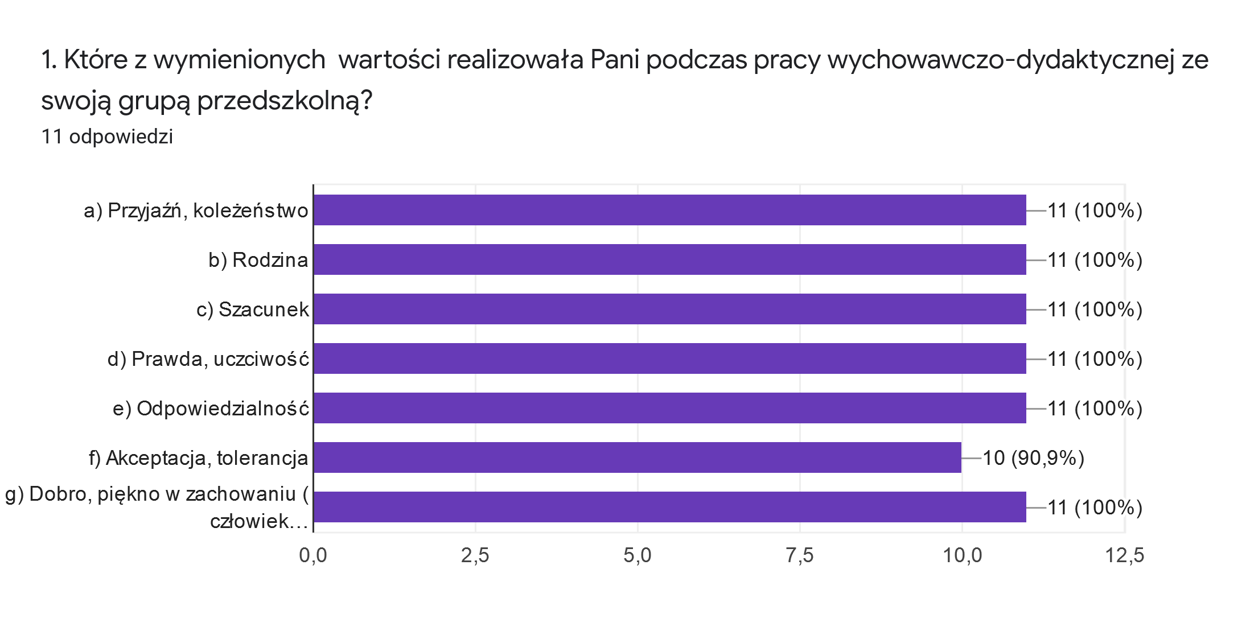
Ankietę odesłało 11 spośród 12 pracujących w przedszkolu nauczycieli.

Z analizy powyższego pytania wynika, że wszyscy nauczyciele w pracy wychowawczo-dydaktycznej realizują wszystkie wyżej wymienione wartości.
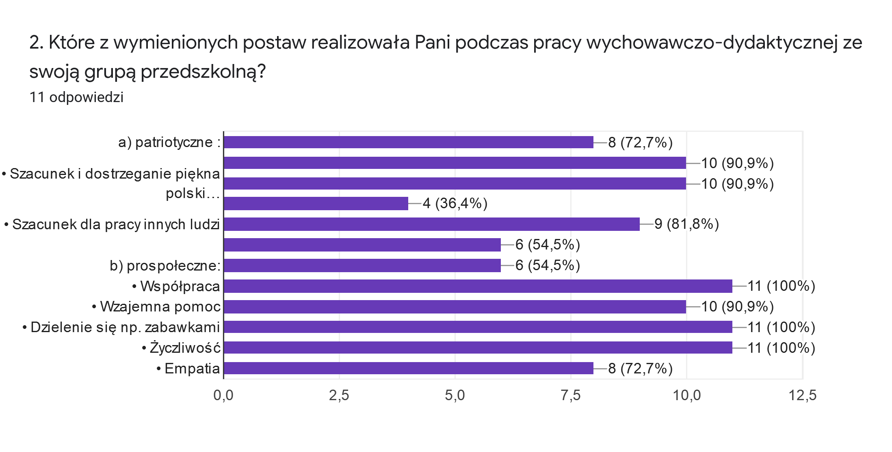

Wszyscy ankietowani nauczyciele odpowiedzieli, że uczą dzieci współpracy, zachęcają do wspólnej i zgodnej zabawy oraz kształtują w swojej grupie miłą i życzliwą atmosferę. Ponadto dziesięciu nauczycieli wymieniło, iż zachęca dzieci do wzajemnej pomocy, stwarza sytuacje dydaktyczne kształtujące szacunek do symboli narodowych oraz szacunek i dostrzeganie polskiej przyrody. Mniej niż połowa nauczycieli odpowiedziała, że uczy szacunku do kultury polskiej.

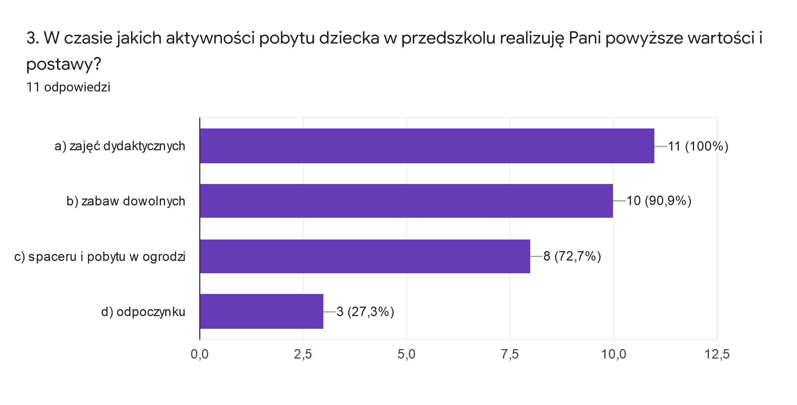

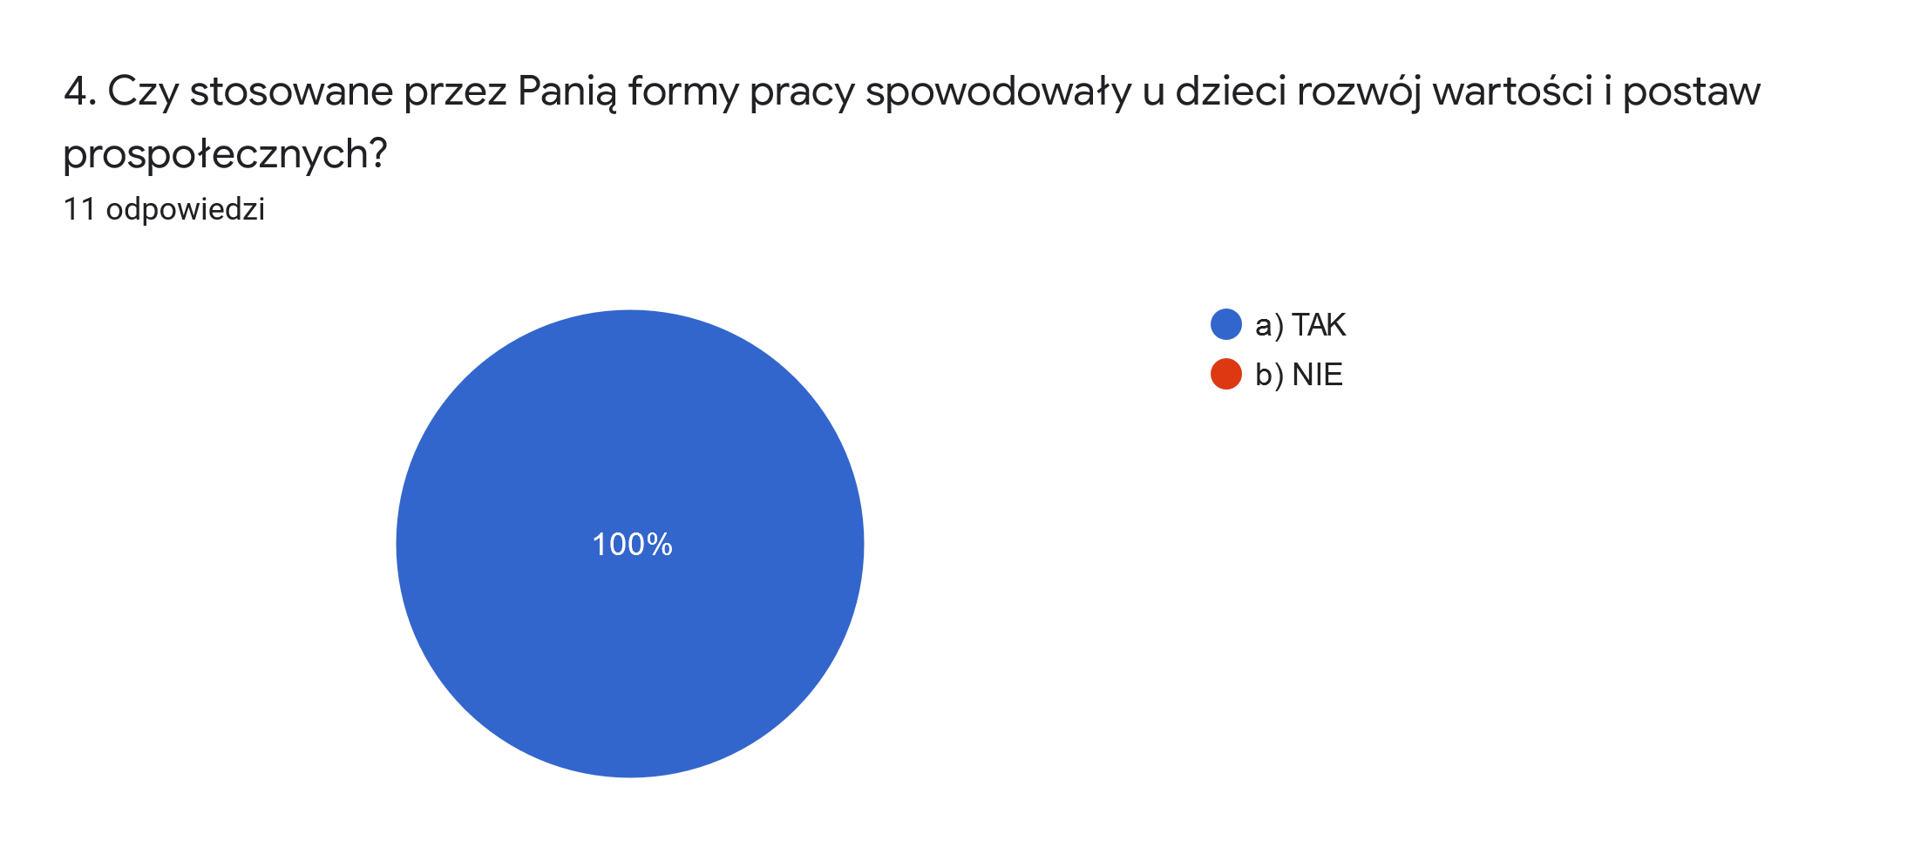
Wszyscy nauczyciele stwarzają możliwości w czasie zajęć dydaktycznych, aby kształtować u dzieci postawy patriotyczne i prospołeczne. Ponadto wartości te realizowane są w czasie innych aktywności dzieci tj. zabawy dowolne, spacer i pobyt w ogrodzie. Tylko trzech nauczycieli odpowiedziało, że realizuje powyższe wartości i postawy podczas odpoczynku.

100 % ankietowanych odpowiedziało, że formy pracy, które stosują spowodowały u dzieci rozwój wartości i postaw prospołecznych.

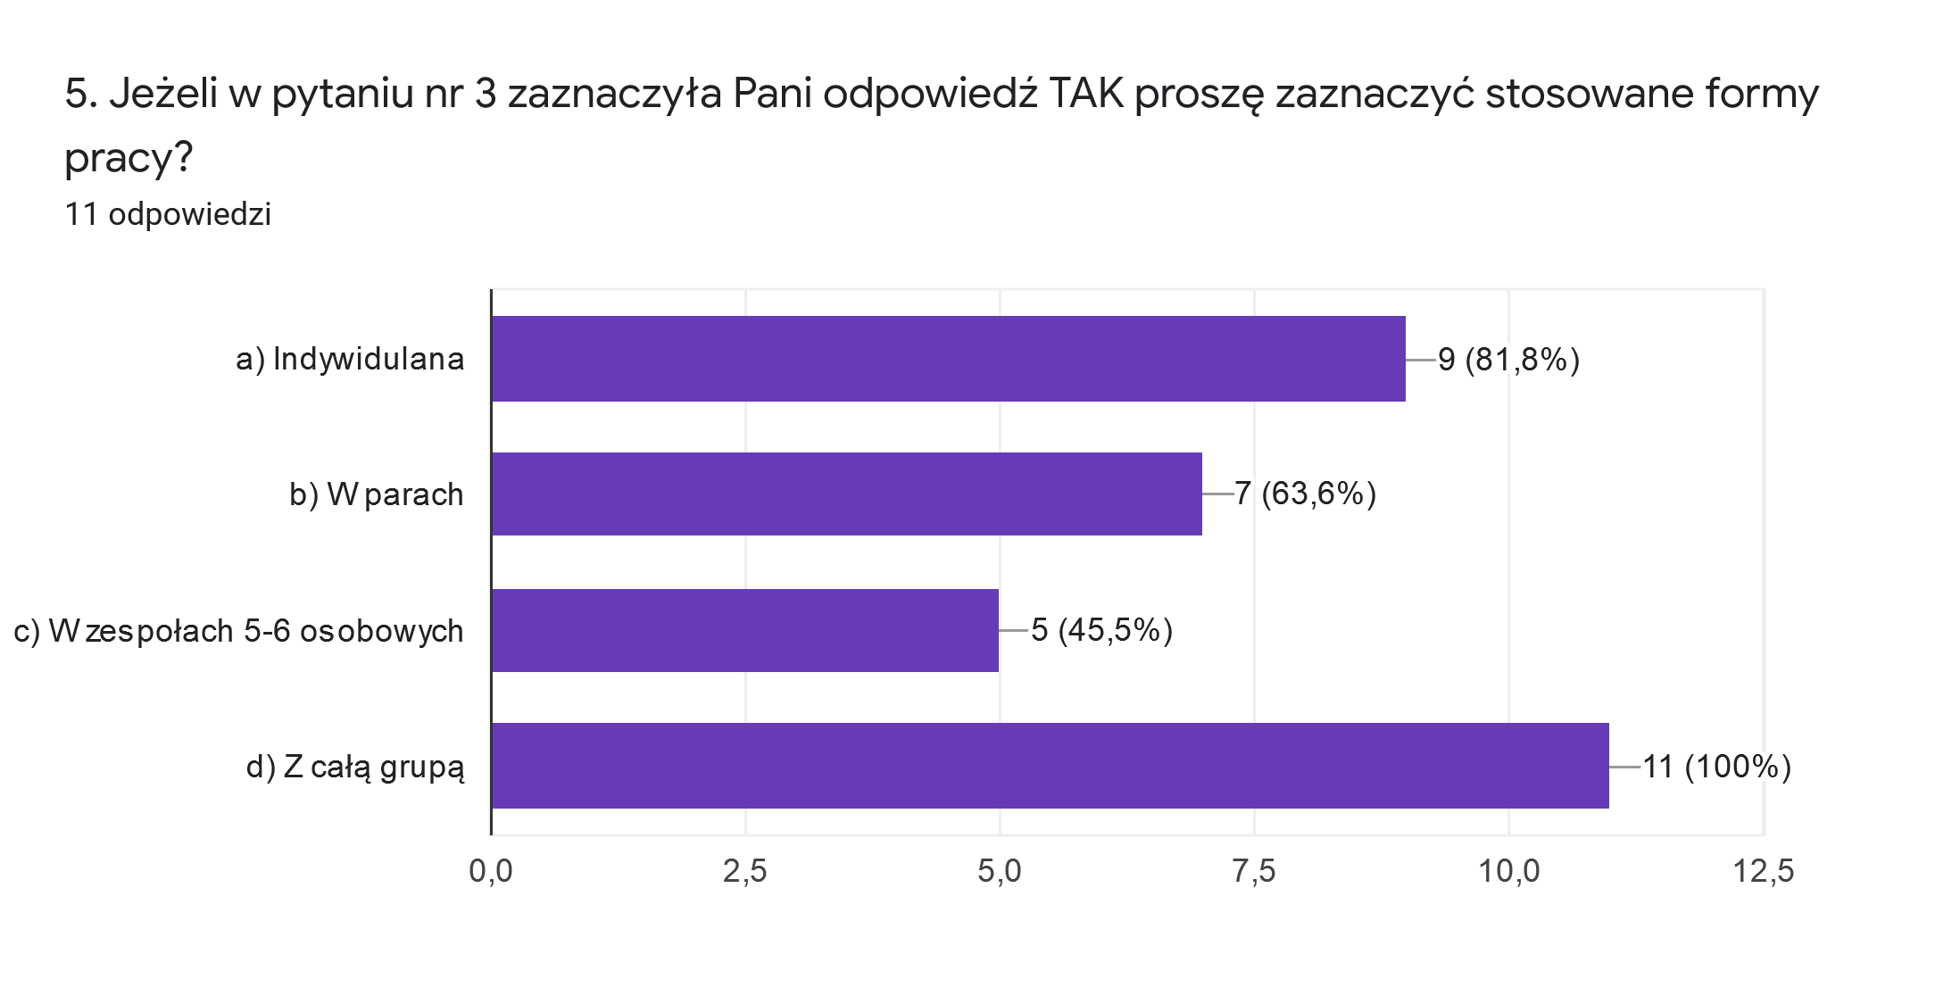

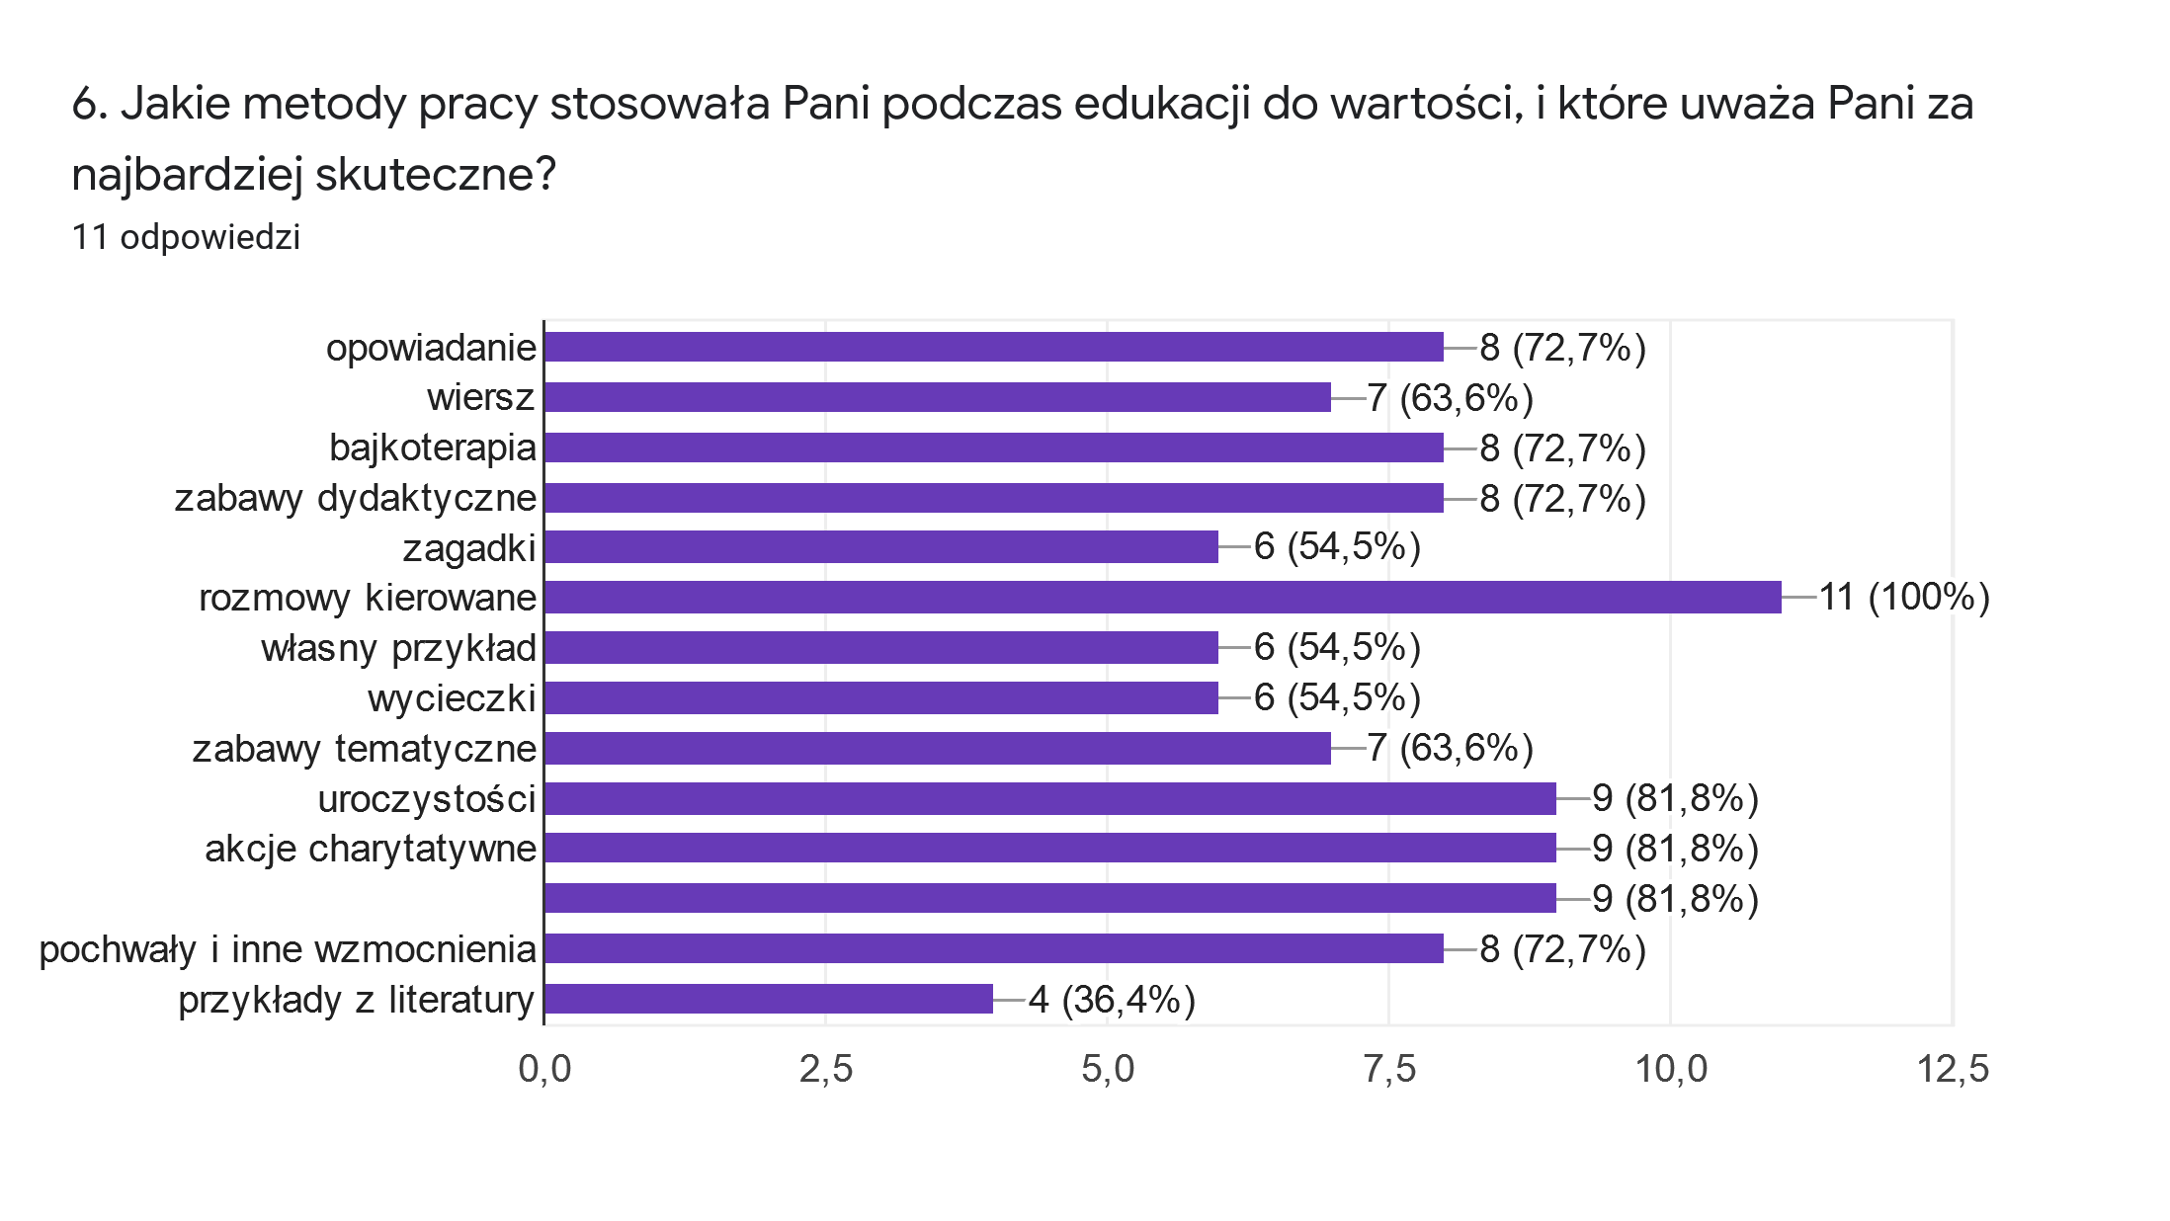
100 % nauczycieli odpowiedziało, że najbardziej efektywną formą pracy jest praca z całą grupą. Ankietowani uważają, że najmniejsze efekty dydaktyczne w tym zakresie obserwują po pracy dzieci w zespołach 5-6 osobowych.

Wszyscy nauczyciele uważają, ze najbardziej skuteczną metodą pracy, kształtującą wartości i postawy u dzieci jest rozmowa kierowana.
Ponadto najczęściej wymienili: odwoływanie się do kodeksów grupowych, udział w uroczystościach i akcjach charytatywnych.
W opinii ankietowanych nauczycieli najmniej skuteczną metodą okazało się odwoływanie do przykładów z literatury.

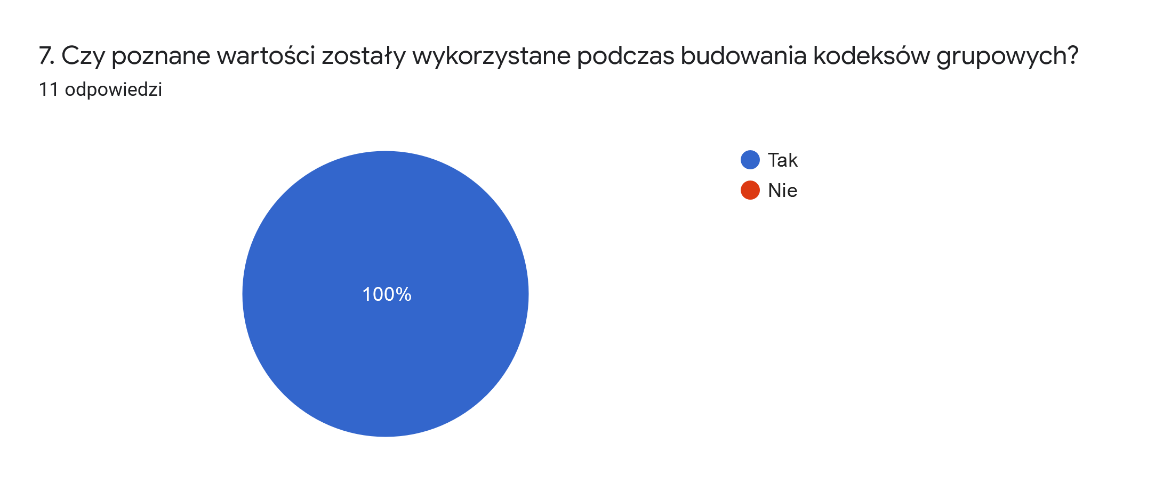

W każdej grupie wiekowej poznane wartości wykorzystane były podczas budowania kodeksów grupowych.

8. Jakie wartości zostały wykorzystane podczas budowania kodeksów grupowych? Wymień 5 najważniejszych.

Zdecydowana większość nauczycielek wymieniła: odpowiedzialność, szacunek, przyjaźń, koleżeństwo i prawda jako 5 najważniejszych wartości, na których oparte są kodeksy grupowe.

9. Z kim współpracuje Pani w zakresie wychowania do wartości i na czym polega współpraca? Wymień.

Z odpowiedzi na wyżej wymienione pytanie wynika, że Nauczyciele współpracują z:

- Policją- bezpieczeństwo w ruchu ulicznym, odpowiedzialność, bezpieczeństwo w czasie wakacji,
- Strażą- bezpieczeństwo swoje i innych, udział w próbnej ewakuacji przedszkola,
- Biblioteką- kształtowanie szacunku do cudzej własności, korzystanie z zasobów,
- Rodzicami- współudział w organizowaniu uroczystości, czytanie bajek, spotkania z ekspertami,
- MGoK’iem- występy dla seniorów,
- Seniorami z domu Dziennego Pobytu "Pogodna Jesień" w Buku- współpraca polegała na realizacji projektu "Hałabała Zuch i Chwat Zwiedza Polskę oraz Świat"
- Fundacją Redemporis missio- akcja charytatywna,
- Innymi placówkami- w ramach projektów e-twining współpraca z placówkami na płaszczyźnie Polskiej i europejskiej.

10. Z kim współpracuje Pani w zakresie kształtowania postaw patriotycznych oraz prospołecznych i na czym polega współpraca? Wymień.

Z odpowiedzi na wyżej wymienione pytanie wynika, że Nauczyciele współpracują z:

- Urzędem Miasta i Gminy- szacunek do pracy innych ludzi, przywiązanie do miejsca zamieszkania,
- Innymi nauczycielami- korzystanie z ich doświadczenia zawodowego.
- MGoK’iem- występy dla seniorów,
- Seniorami z domu Dziennego Pobytu "Pogodna Jesień" w Buku- współpraca polegała na realizacji projektu "Hałabała Zuch i Chwat Zwiedza Polskę oraz Świat"
- Fundacją Redemporis missio- akcja charytatywna,
- Innymi placówkami- w ramach projektów e-twining współpraca z placówkami na płaszczyźnie Polskiej i europejskiej.

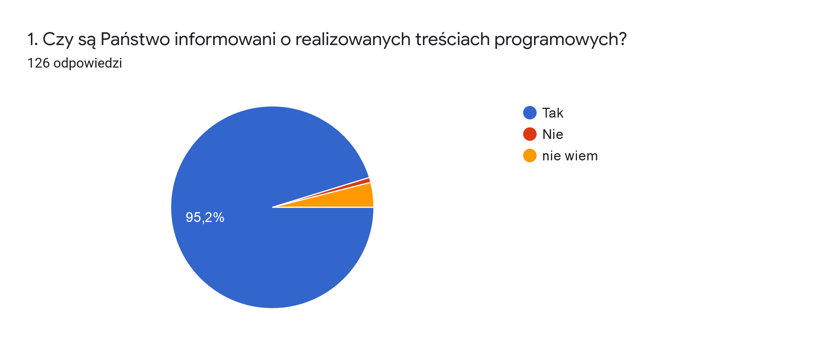
Analiza ankiet dla rodziców

Z analizy odpowiedzi na powyższe pytanie wynika, iż ponad 95% ankietowanych rodziców przyznaje, że są informowani o treściach, jakie realizowane są w przedszkolu podczas pracy wychowawczo-dydaktycznej. Tylko jedna osoba uważa, że nie jest informowana o treściach programowych a pięć osób nie ma zdania na ten temat.
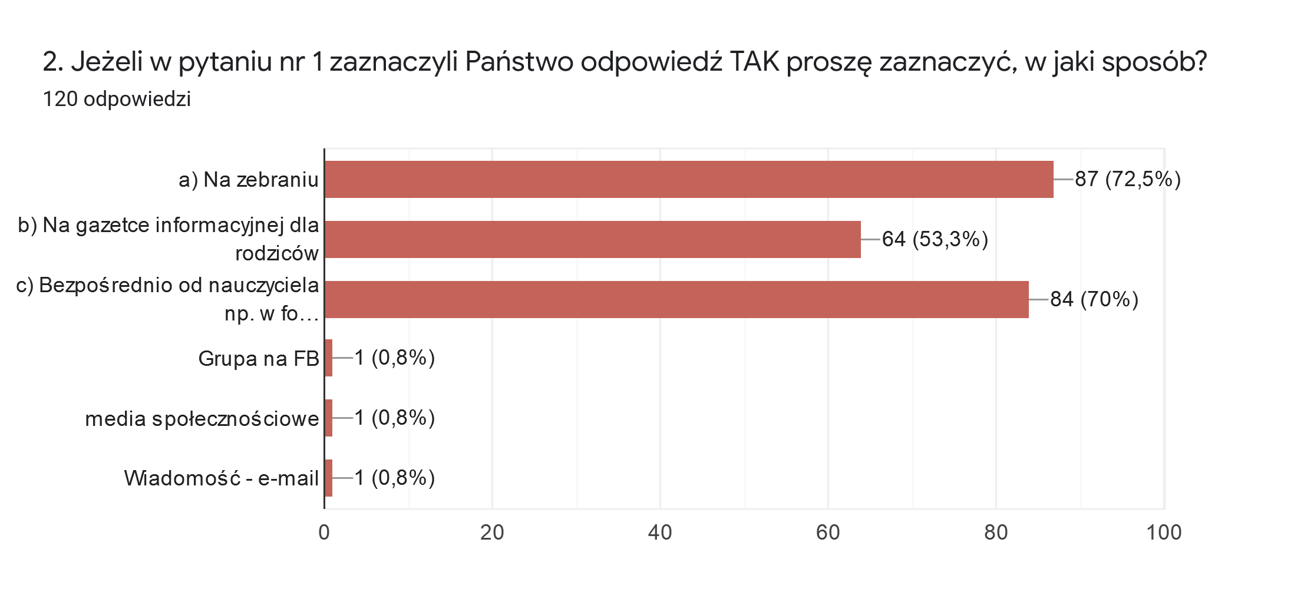
Z otrzymanych odpowiedzi wynika, że rodzice o treściach dydaktyczno-wychowawczych realizowanych w przedszkolu najczęściej dowiadują się: na zebraniu oraz bezpośrednio od nauczyciela. Pojedyncze osoby wymieniły również: grupę na FB, inne media społecznościowe oraz wiadomości e-mail.

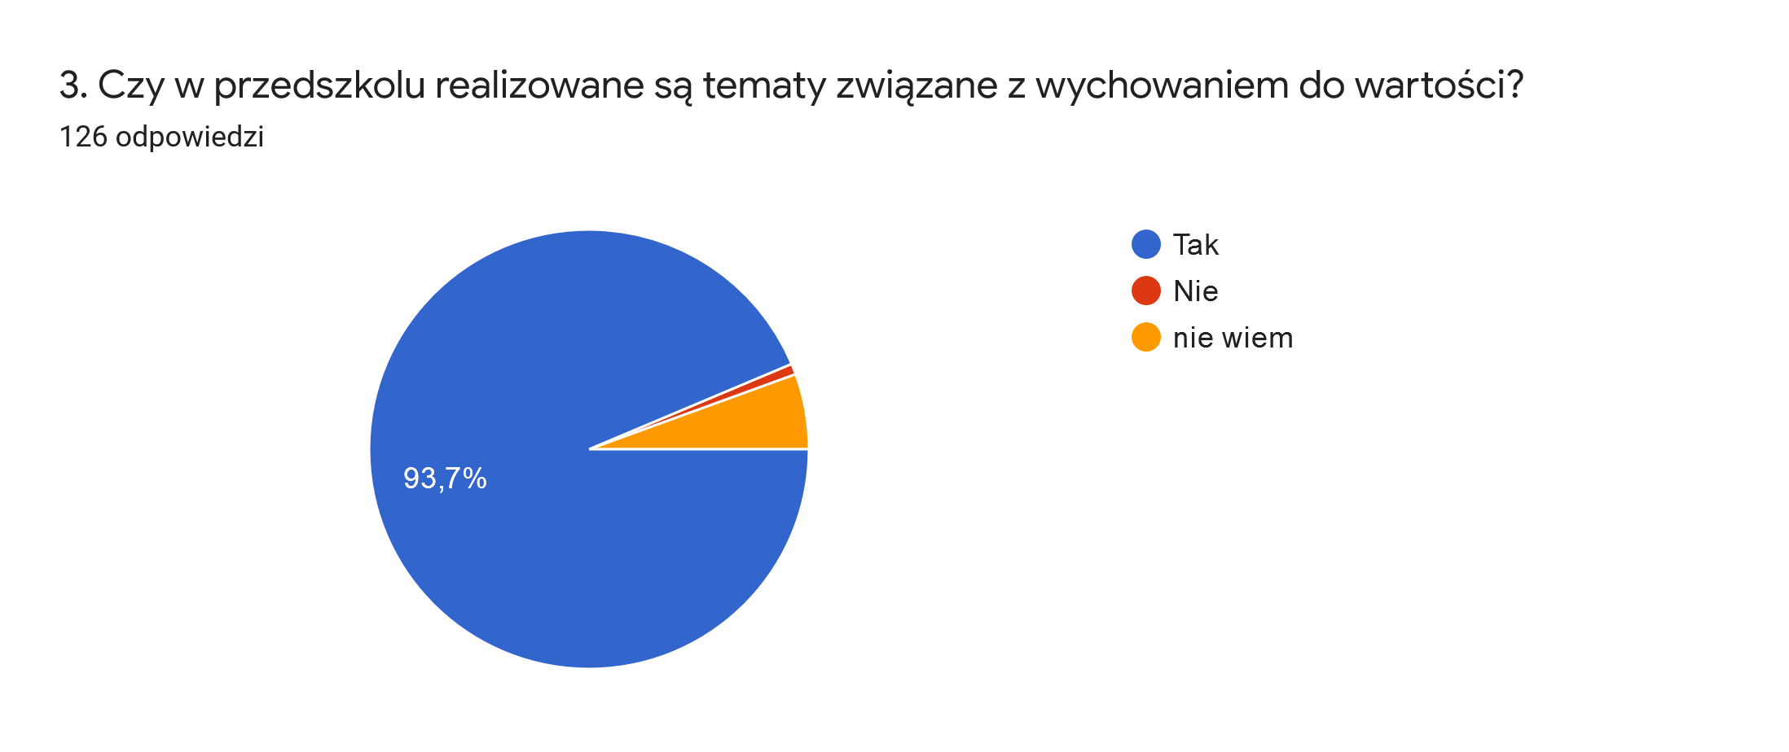
Z analizy odpowiedzi na powyższe pytanie wynika, że ponad 93% ankietowanych potwierdza, że przedszkole rozwija i dba o wychowanie do wartości dzieci i realizuje tematy temu poświęcone. Jedna osoba uważa, że przedszkole nie realizuje żadnych treści związanych z wychowaniem do wartości.

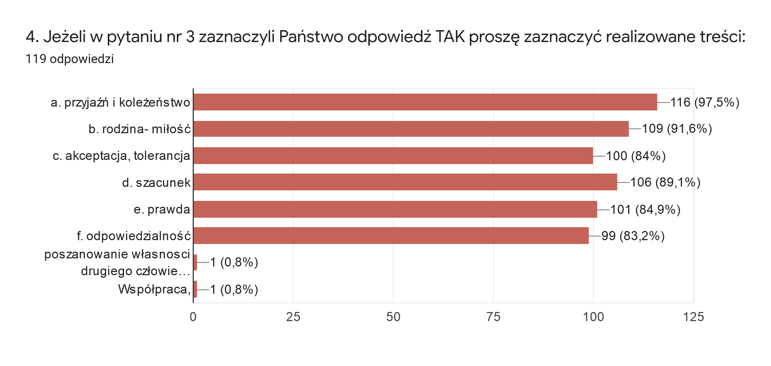
Ponad 90% ankietowanych potwierdza, że przedszkole realizuje treści poświęcone takim wartościom jak: przyjaźń, koleżeństwo oraz rodzina-miłość.
Kilku rodziców twierdzi, że przedszkole wychowuje w duchu tolerancji i akceptacji, szacunku i prawdy.
Ponadto spośród wymienionych odpowiedzi znalazły się również inne wartości t.j. poszanowanie własności drugiego człowieka oraz współpraca.

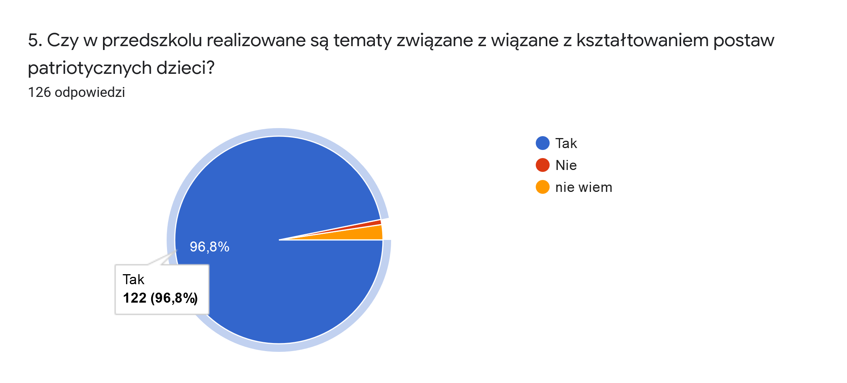

Z analizy odpowiedzi na powyższe pytanie wynika, że 122 na 126 ankietowanych rodziców uważa, że przedszkole kształtuje w dzieciach postawy patriotyczne. Tylko jeden rodzic twierdzi, że przedszkole nie realizuje powyższych treści.

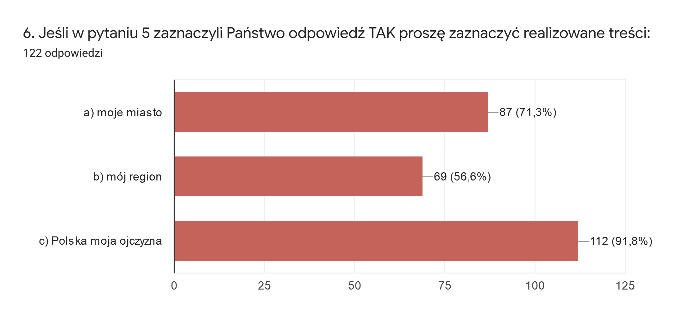
Z analizy odpowiedzi na powyższe pytanie wynika, że 92% ankietowanych potwierdza realizowanie treści poświęconych kształtowaniu postaw patriotycznych w tematach: „Polska moja ojczyzna” oraz „Moje miasto”.
Najmniej ankietowanych zaznaczyło odpowiedź dotyczącą poszerzania wiedzy o własnym regionie.

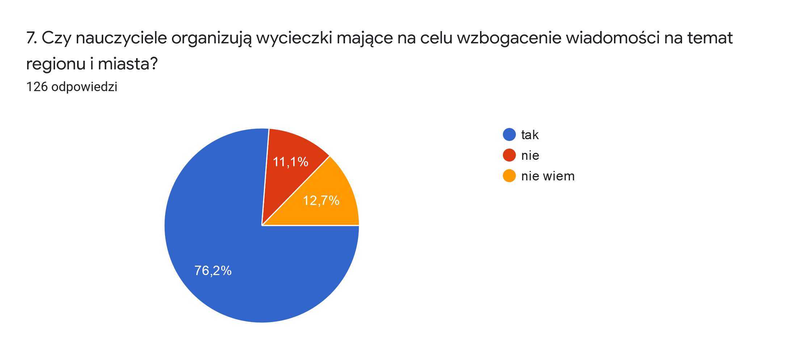
76 % ankietowanych rodziców potwierdza, że nauczyciele organizują wycieczki mające na celu wzbogacenie wiadomości na temat regionu i miasta.
Prawie 13% ankietowanych nie wie czy takie wycieczki są organizowana, natomiast 11% z nich uważa, że nauczyciele nie aktywizują dzieci w ten sposób.

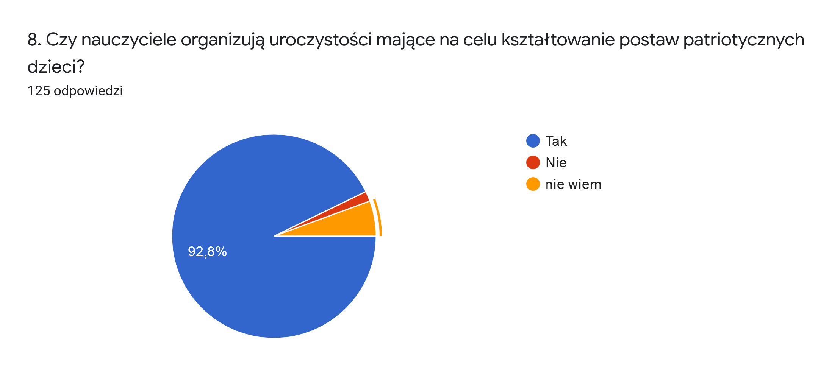

116 z 126 ankietowanych rodziców (co stanowi prawie 93%) potwierdza, że nauczyciele organizują różnego rodzaju uroczystości mające na celu kształtowanie u dzieci postaw patriotycznych. Tylko 2 rodziców uważa, że przedszkole nie organizuje tego rodzaju uroczystości.

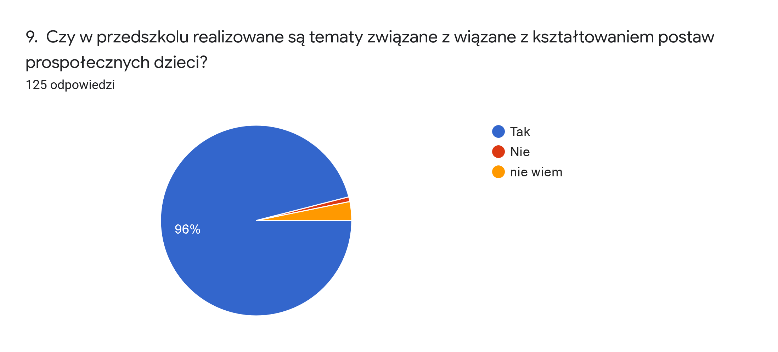

Z analizy powyższych odpowiedzi wynika, że 96% ankietowanych rodziców uważają, że w przedszkolu realizowane są treści poświęcone kształtowaniu postaw prospołecznych u dzieci. Tylko jeden rodzic twierdzi, że takie wartości nie są kształcone.

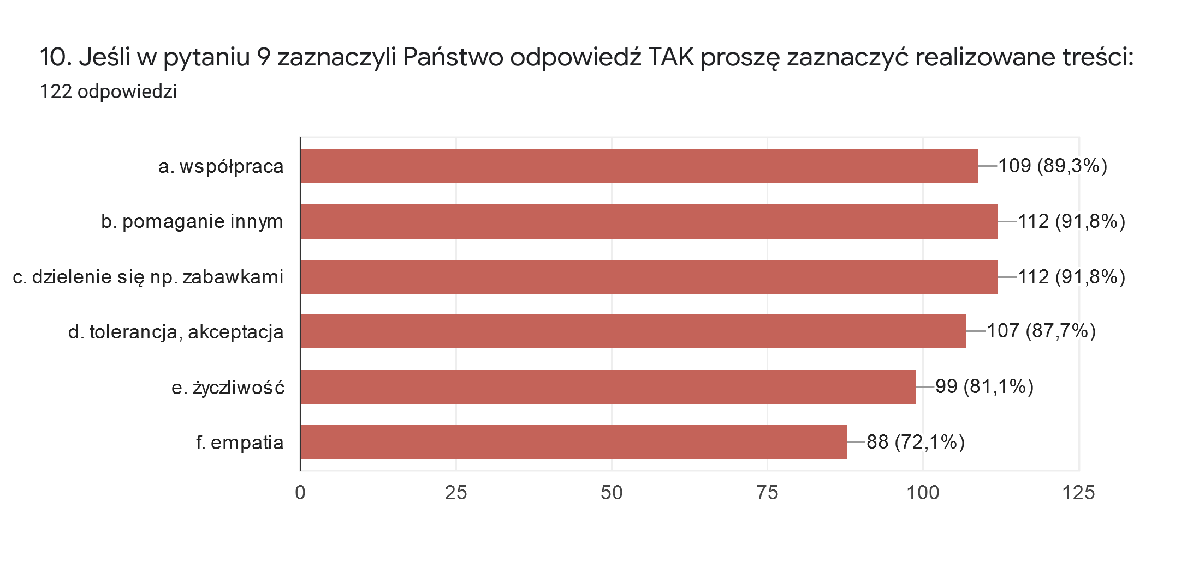

Najczęściej wybieranymi przez ankietowanych umiejętnościami zdobywanymi w związku z kształtowaniem postaw prospołecznych u dzieci było: pomaganie innym, dzielenie się zabawkami, współpraca, tolerancja, akceptacja oraz życzliwość. Najmniej rodziców opowiedziało się za empatią.

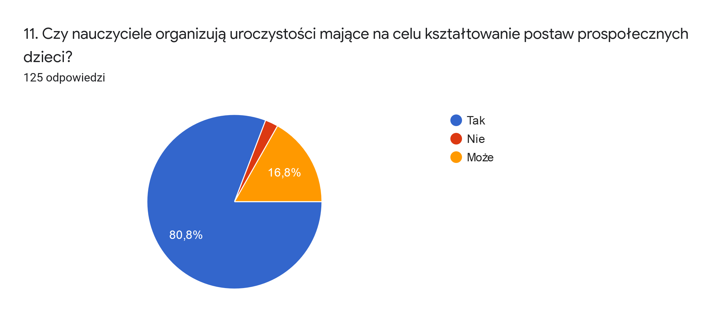

Ponad 80 % ankietowanych uważa, że w przedszkole organizuje rożnego rodzaju uroczystości mające na celu kształtowanie postaw prospołecznych.
Tylko dwóch uważa, że nic nie wie o tego rodzaju uroczystościach.

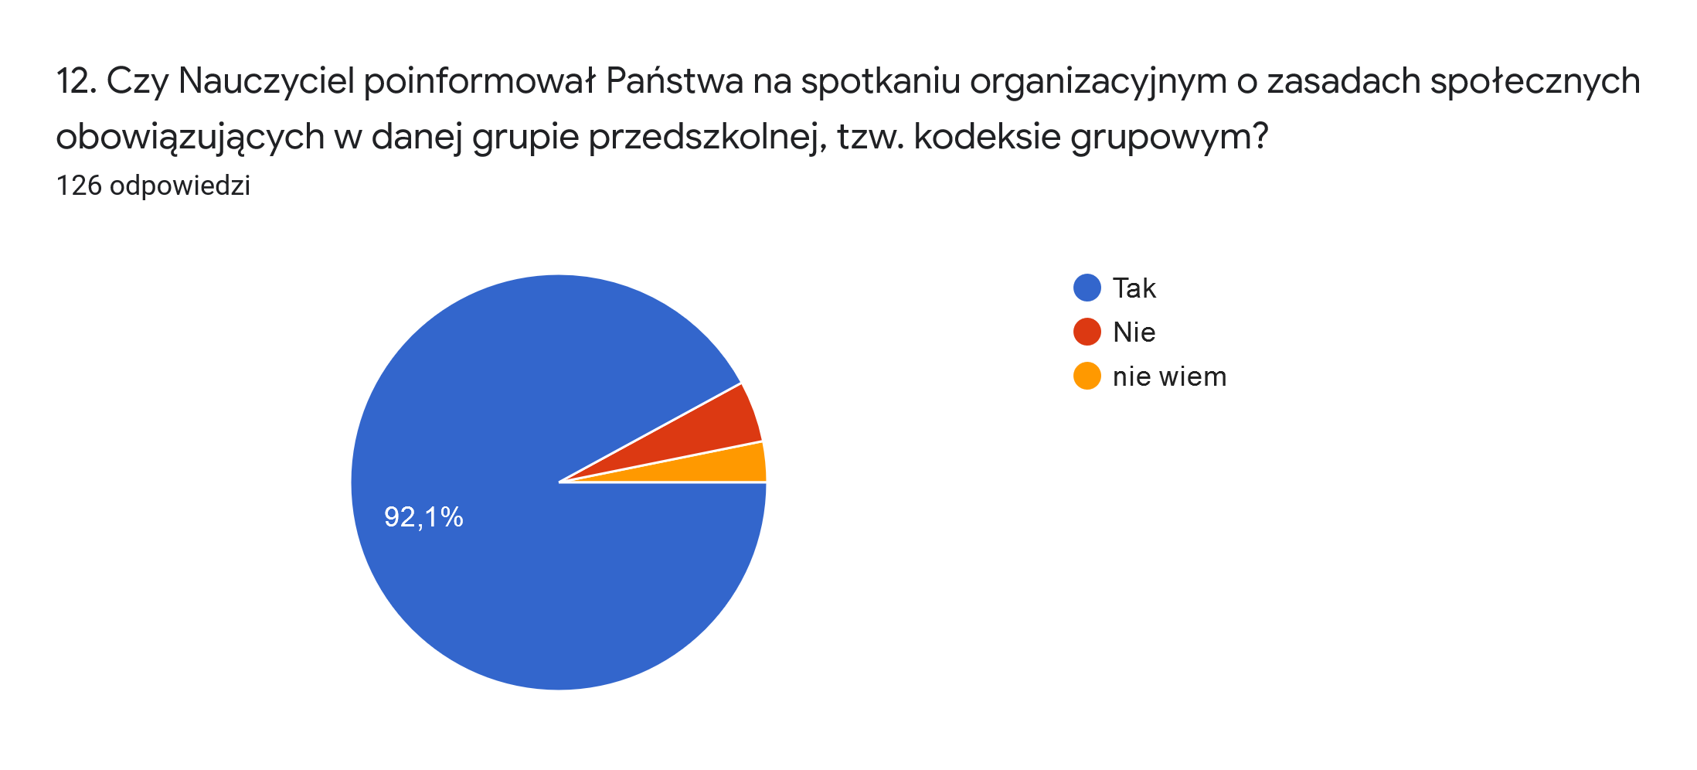
Z powyższych odpowiedzi wynika, że z grupy 126 ankietowanych - 116 z nich poznało zasady społeczne obowiązujące w danej grupie na spotkaniu organizacyjnym.Wyłącznie 6 rodziców uważa, że nie zostali zapoznaniu i poinformowani o kodeksie grupowym.

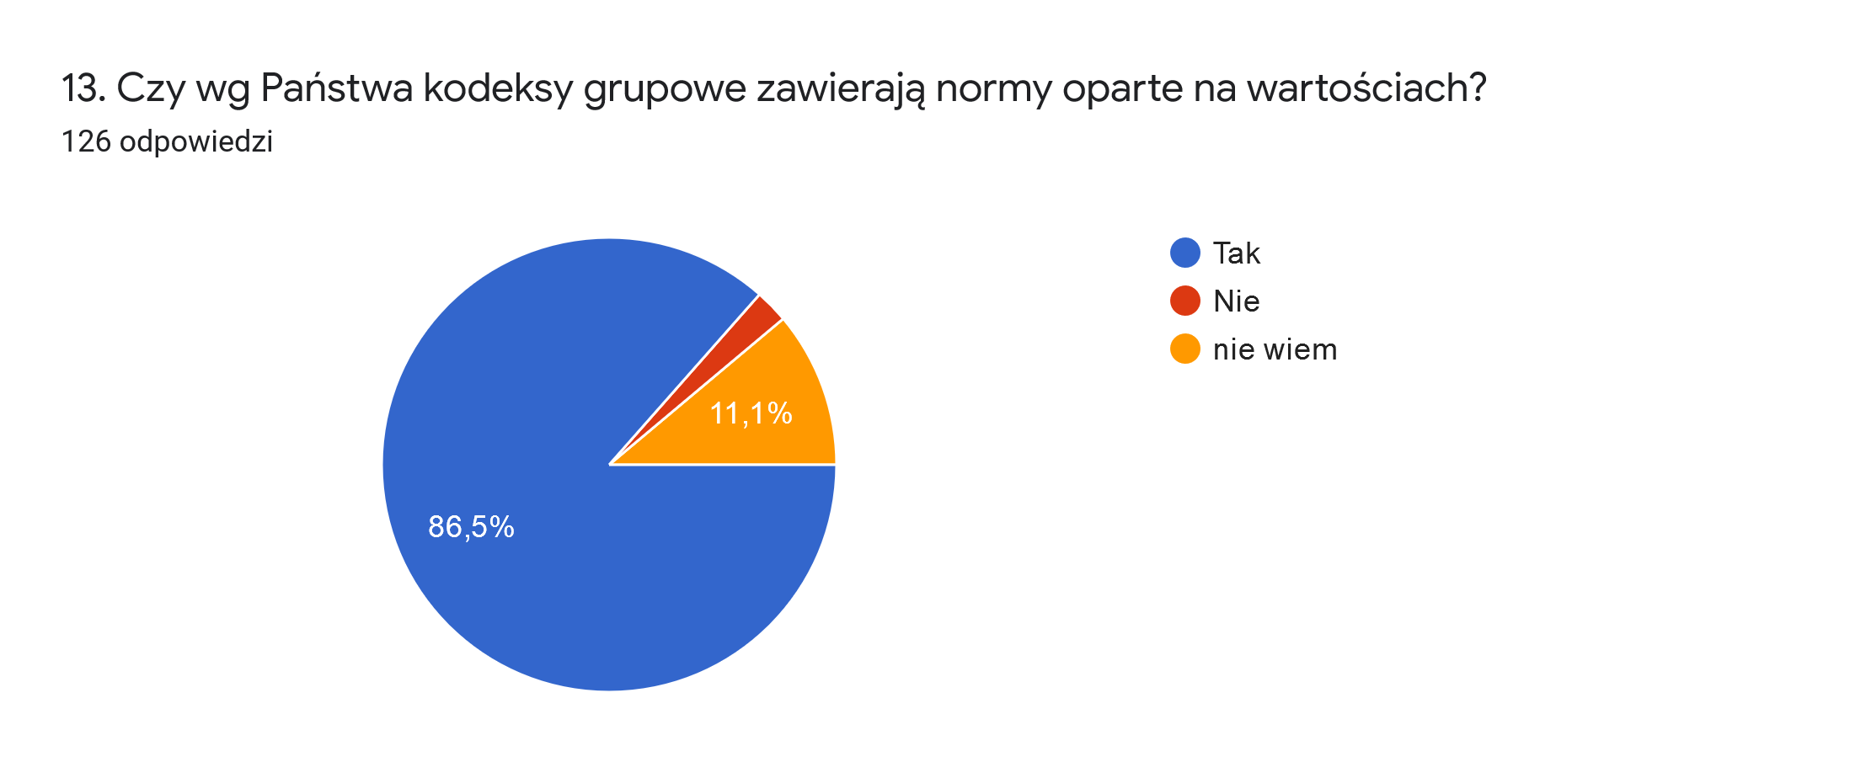
Ponad 86 % przebadanych rodziców uważa, że zasady społeczne, na których oparte jest życie społeczne grupy oparte są na wartościach.
Tylko trzech ankietowanych uważa, że nie.

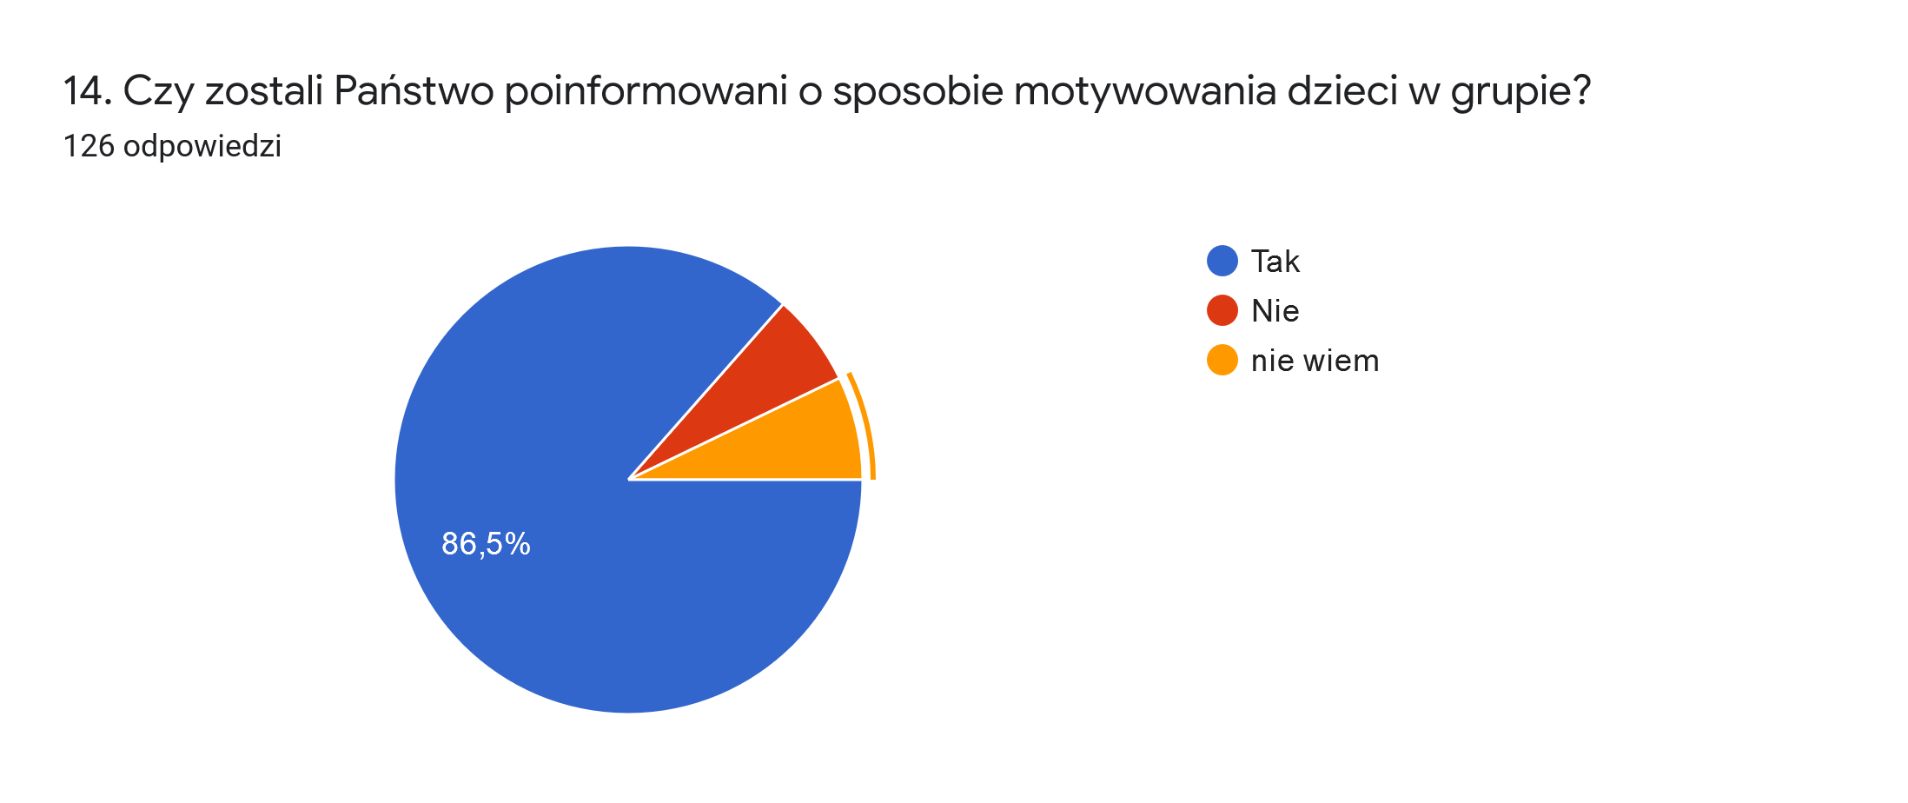

Aż 109 na 126 ankietowanych potwierdza, że zostali poinformowani przez nauczyciela o sposobie motywowania dzieci w grupie.
Natomiast 8 z nich twierdzi, że takiej informacji nie otrzymało.

Analiza arkuszy osiągnięć dzieci

Jednym z celów ewaluacji jest dokonanie rzetelnej analizy kompetencji dzieci kończących przedszkole w zakresie edukacji do wartości oraz edukacji patriotycznej i prospołecznej, zgodnie z ich możliwościami rozwojowymi. W związku w tym, w oparciu o program, który jest realizowany podczas pracy wychowawczo-dydaktycznej, dokonano podziału wiedzy, umiejętności i postaw dzieci na trzy poziomy, stosownie do wieku. Kolejne poziomy wyznaczają stopień trudności, co zwykle odnosi się do wieku, ale nie jest to konieczne! Zamierzone osiągnięcia dzieci są wyznacznikiem celów, do jakich dąży nauczyciel.
Poziom I mogą osiągnąć dzieci 3-, 4-letnie
Poziom II dzieci 5-letnie
Poziom III dzieci 6-letnie.
Powyższy podział jest tylko założeniem, każda nauczycielka w swojej pracy stosuje zasady indywidualizacji oddziaływań. Zakłada się więc, że realizacja treści z I, II i III poziomu zapewni nabycie umiejętności przewidzianych dla dziecka kończącego przedszkole, czyli treści określonych w podstawie programowej wychowania przedszkolnego.

Osiągnięcia dzieci 6-letnich:

GRUPA KRASNALE
Wymaganie (wynika z podstawy programowej) | Wskaźniki (charakterystyka wymagania)- oczekiwana wiedza, umiejętności, postawy (na bazie arkusza obserwacji) | Poziom ZAMIERZONYCH OSIAGNIEĆ DZIECI | Ocena obserwowanych umiejętności -ilość dzieci |  |  | Opanowanie umiejętności w %
 |  |  | opanowane | Częściowo opanowane | Nie opanowane
Przedszkole wprowadza dzieci w świat wartości, uczy rozumienia norm społecznych oraz kształtuje postawy patriotyczne | Dz. nie bije innych dzieci, bawi się zgodnie | I | 25 | - | - | 100%
 | Dz. jest koleżeńskie, pomaga innym w wykonaniu zdań oraz w innych sytuacjach | II | 23 | 2 | - | 92%
 | Dz. wie, że ustępuje się miejsca starszym (karta pracy) | III | 24 | 1 | - | 96%
 | Dz. zachowuje się odpowiedzialnie – sprząta swoje zabawki i pomoce, wypełnia powierzone role, itp. | III | 23 | 2 | - | 92%
 | Dz. mówi prawdę |  | 25 | - | - | 100%
 | Dz. akceptuje inne poglądy, wygląd, zwyczaje, itp. nie wyśmiewa się | II | 23 | 2 | - | 92%
 | Dz. zna nazwę swojego regionu | II | 23 | 2 | - | 92%
 | Dz. zna symbole narodowe – hymn | II | 24 | 1 | - | 96%
 | Dz. zna symbole narodowe – flaga | II | 24 | 1 | - | 96%
 | Dz. zna symbole narodowe – godło | II | 24 | 1 | - | 96%
 | Dz. zna symbole narodowe – stolica | II | 22 | 3 | - | 88%
 | dz. uzasadnia udział w akcja prospołecznych, charytatywnych | treści rozszerzone | 23 | - | 2 | 92%
GRUPA BIEDRONKI

Wymaganie (wynika z podstawy programowej) | Wskaźniki (charakterystyka wymagania)- oczekiwana wiedza, umiejętności, postawy (na bazie arkusza obserwacji) | Poziom ZAMIERZONYCH OSIAGNIEĆ DZIECI | Ocena obserwowanych umiejętności -ilość dzieci |  |  | Opanowanie umiejętności w %
 |  |  | opanowane | Częściowo opanowane | Nie opanowane
Przedszkole wprowadza dzieci w świat wartości, uczy rozumienia norm społecznych oraz kształtuje postawy patriotyczne | Dz. nie bije innych dzieci, bawi się zgodnie | I | 19 | - | - | 100%
 | Dz. Jest koleżeńskie, pomaga innym w wykonaniu zdań oraz w innych sytuacjach | II | 19 | - | - | 100%
 | Dz. Wie, że ustępuje się miejsca starszym (karta pracy) | III | 19 | - | - | 100%
 | Dz. Zachowuje się odpowiedzialnie – sprząta swoje zabawki i pomoce, wypełnia powierzone role, itp. | III | 19 | - | - | 100%
 | Dz. Mówi prawdę |  | 19 | - | - | 100%
 | Dz. Akceptuje inne poglądy, wygląd, zwyczaje, itp. Nie wyśmiewa się | II | 19 | - | - | 100%
 | Dz. zna nazwę swojego regionu | II | 19 | - | - | 100%
 | Dz. Zna symbole narodowe – hymn | II | 19 | - | - | 100%
 | Dz. Zna symbole narodowe – flaga | II | 19 | - | - | 100%
 | Dz. Zna symbole narodowe – godło | II | 19 | - | - | 100%
 | Dz. Zna symbole narodowe – stolica | II | 19 | - | - | 100%
 | dz. Uzasadnia udział w akcja prospołecznych, charytatywnych | treści rozszerzone | 19 | - | - | 100%

Z powyższej analizy wyraźnie wynika, iż dzieci kończące nasze przedszkole są doskonale przygotowane do podjęcia nauki w szkole. Starszaki osiągnęły wszystkie wymagania z badanego obszaru, określone w Rozporządzeniu Ministra Edukacji Narodowej z dnia 14 lutego 2017r.w sprawie podstawy programowej wychowania przedszkolnego …. Pewne jest też, że przedszkole tworzy optymalne warunki do realizacji celów, trafnie dobrane metody, formy oraz treści gwarantują ich osiągnięcie.
*PRZYKŁADOWE OSIĄGNIĘCIA DZIECI MŁODSZYCH
Osiągnięcia dzieci 5-letnich:
GRUPA LISKI
Wymaganie (wynika z podstawy programowej) | Wskaźniki (charakterystyka wymagania)- oczekiwana wiedza, umiejętności, postawy (na bazie arkusza obserwacji) | Poziom ZAMIERZONYCH OSIAGNIEĆ DZIECI | Ocena obserwowanych umiejętności -ilość dzieci |  |  | Opanowanie umiejętności w %
 |  |  | opanowane | Częściowo opanowane | Nie opanowane
Przedszkole wprowadza dzieci w świat wartości, uczy rozumienia norm społecznych oraz kształtuje postawy patriotyczne | Dz. nie bije innych dzieci, bawi się zgodnie | I | 24 | 1 | 0 | 96
 | Dz. jest koleżeńskie, pomaga innym w wykonaniu zdań oraz w innych sytuacjach | II | 25 | 0 | 0 | 100
 | Dz. wie, że ustępuje się miejsca starszym (karta pracy) | III | 18 | 7 | 0 | 72
 | Dz. zachowuje się odpowiedzialnie – sprząta swoje zabawki i pomoce, wypełnia powierzone role, itp. | III | 25 | 0 | 0 | 100
 | Dz. mówi prawdę |  | 25 | 0 | 0 | 100
 | Dz. akceptuje inne poglądy, wygląd, zwyczaje, itp. nie wyśmiewa się | II | 20 | 5 | 0 | 80
 | Dz. zna nazwę swojego regionu | II | 5 | 10 | 10 | 20
 | Dz. zna symbole narodowe – hymn | II | 20 | 5 | 0 | 80
 | Dz. zna symbole narodowe – flaga | II | 25 | 0 | 0 | 100
 | Dz. zna symbole narodowe – godło | II | 20 | 5 | 0 | 80
 | Dz. zna symbole narodowe – stolica | II | 5 | 20 | 0 | 10
 | dz. uzasadnia udział w akcja prospołecznych, charytatywnych | TREŚCI ROZSZERZONE | 5 | 20 | 0 | 10

W tej grupie jest 18 dzieci 5-letnich i 7 dzieci 4-letnich. W związku z powyższym, biorąc pod uwagę wiek dzieci -osiągnęły one zaplanowane umiejętności.

Osiągnięcia dzieci 4-letnich:
GRUPA PSZCZÓŁKI
Wymaganie (wynika z podstawy programowej) | Wskaźniki (charakterystyka wymagania)- oczekiwana wiedza, umiejętności, postawy (na bazie arkusza obserwacji) | Poziom ZAMIERZONYCH OSIAGNIEĆ DZIECI | Ocena obserwowanych umiejętności -ilość dzieci |  |  | Opanowanie umiejętności w %
 |  |  | opanowane | Częściowo opanowane | Nie opanowane
Przedszkole wprowadza dzieci w świat wartości, uczy rozumienia norm społecznych oraz kształtuje postawy patriotyczne | Dz. nie bije innych dzieci, bawi się zgodnie | I | 22 | 2 | - | 92
 | Dz. jest koleżeńskie, pomaga innym w wykonaniu zdań oraz w innych sytuacjach | II | 15 | 7 | 1 | 63
 | Dz. wie, że ustępuje się miejsca starszym (karta pracy) | III | 15 | 7 | 1 | 63
 | Dz. zachowuje się odpowiedzialnie – sprząta swoje zabawki i pomoce, wypełnia powierzone role, itp. | III | 20 | 2 | 1 | 83
 | Dz. mówi prawdę |  | 24 | - | - | 100
 | Dz. akceptuje inne poglądy, wygląd, zwyczaje, itp. nie wyśmiewa się | II | 15 | 7 | - | 63
 | Dz. zna nazwę swojego regionu | II | - | - | 23 | 0
 | Dz. zna symbole narodowe – hymn | II | 5 | 18 | 1 | 21
 | Dz. zna symbole narodowe – flaga | II | 20 | 4 | - | 83
 | Dz. zna symbole narodowe – godło | II | 10 | 13 | 1 | 42
 | Dz. zna symbole narodowe – stolica | II | - | - | 24 | 0
 | dz. uzasadnia udział w akcja prospołecznych, charytatywnych | II | 5 | 19 | - | 21
 | wpisać inne | Treści rozszerzone

Zgodnie z założeniami dzieci z tej grupy powinny nabyć tylko jedną umiejętność - dziecko nie bije innych dzieci, bawi się zgodnie. Kolejne osiągnięcia przewidziano w następnych latach pobytu w przedszkolu. Można wnioskować, że przedszkole stwarza doskonałe warunki do wszechstronnego rozwoju dzieci, ponieważ u większości dzieci z tej grupy zaobserwowano już umiejętności z badanego obszaru.

Osiągnięcia dzieci 3-letnich:
GRUPA ZAJĄCZKI
 |  |  | Ocena obserwowanych umiejętności -ilość dzieci
Wymaganie (wynika z | Wskaźniki (charakterystyka wymagania)- oczekiwana wiedza, | Poziom ZAMIERZONYCH OSIAGNIEĆ DZIECI |  |  |  | Opanowanie
podstawy programowej) | umiejętności, postawy (na bazie arkusza obserwacji) |  | opanowane | Częściowo | Nie | umiejętności w %
 |  |  |  | opanowane | opanowane
 | Dz. nie bije innych dzieci, bawi się zgodnie | I | 9 | 13 | 3 | 36%
 | Dz. jest koleżeńskie, pomaga innym w wykonaniu zdań | II | 3 | 14 | 8 | 12%
 | oraz w innych sytuacjach
Przedszkole wprowadza | Dz. wie, że ustępuje się miejsca starszym (karta pracy) | III | - | 8 | 16 | 0%
dzieci w świat wartości,
 | Dz. zachowuje się odpowiedzialnie – sprząta swoje | III | 8 | 13 | 4 | 32%
uczy rozumienia norm | zabawki i pomoce, wypełnia powierzone role, itp.
społecznych oraz
kształtuje postawy | Dz. mówi prawdę |  | 6 | 12 | 6 | 24%
patriotyczne
 | Dz. akceptuje inne poglądy, wygląd, zwyczaje, itp. nie | II | 11 | 11 | 3 | 44%
 | wyśmiewa się
 | Dz. zna nazwę swojego regionu | II | - | 4 | 21 | 0%
 | Dz. zna symbole narodowe – hymn | II | - | 2 | 23 | 0%
 | Dz. zna symbole narodowe – flaga | II | 3 | 15 | 7 | 12%
 | Dz. zna symbole narodowe – godło |  | - | 6 | 19 | 0%
 |  | II
 | Dz. zna symbole narodowe – stolica | II | - | 4 | 21 | 0%
 | dz. uzasadnia udział w akcja prospołecznych, | II | 2 | 10 | 13 | 8%
 | charytatywnych
 | wpisać inne | Treści rozszerzone

Zgodnie z założeniami dzieci z tej grupy powinny nabyć tylko jedną umiejętność - dziecko nie bije innych dzieci, bawi się zgodnie. Kolejne osiągnięcia przewidziano w następnych latach pobytu w przedszkolu. Można wnioskować, że przedszkole stwarza doskonałe warunki do wszechstronnego rozwoju dzieci, ponieważ u wielu maluchów z tej grupy zaobserwowano już umiejętności z badanego obszaru.

WNIOSKI Z PRZEPROWADZONEJ EWALUACJI WEWNĘTRZNEJ

- Przedszkole zapewnia optymalne warunki i we właściwy sposób realizuje treści podstawy programowej.
- Nauczycielki podejmują efektywne działania dydaktyczno – wychowawcze, które zapewniają wszechstronny rozwój dzieci.
- Poprzez realizację tematów kompleksowych, tworzeniu sytuacji zabawowych i zadaniowych w codziennej pracy, dzieci nabywają wiadomości i umiejętności określone w programie wychowania przedszkolnego, co wpływa na ich rozwój.
- Nauczyciele systematycznie analizują osiągnięcia dzieci, uwzględniają ich indywidualne możliwości, a wdrażanie wniosków z tych analiz sprzyja nabywaniu przez dzieci nowych wiadomości i umiejętności.
- Nauczycielki zachęcają dzieci do odpowiedzialności przez stosowanie różnych form i metod pracy, co sprzyja aktywności dzieci w rozwijaniu ich indywidualnych możliwości.

REKOMENDACJE:

- Utrzymanie pracy wychowawczo-dydaktycznej na takim poziomie jak obecnie.
- Zachęcać rodziców do udziału w uroczystościach realizowanych w przedszkolu, mających na celu wzmacnianie więzi społecznych i nabywania poczucia tożsamości regionalnej i narodowej.
- Kontynuować współpracę z instytucjami użyteczności publicznej w celu rozwijania wychowania do wartości i kształtowania postaw patriotycznych u dzieci.

